

Universidade do Estado do Rio de Janeiro

UERJ-ZO  
FCEE/DEPCOMP – Ciências da Computação

Comunicação sem Fio

Projeto Zona Oeste Conectada

Prover acesso a internet no campus da UERJ-ZO

Aluno:

Breno Sales da Silva

Leandro da Silva Pimentel

Luan Silva Aguiar

**Sumário**

CONTEÚDOS

1. **OBJETIVO................………………………………………………………………..3**
2. **EQUIPE...……………………………………………………………………………4**
3. **ESTRUTURA ANALÍTICA DO PROJETO.....…………………………………..5**
   1. Rede MAN/W-MAN………………………………….……..…………………...5
   2. Rede LAN/W-LAN................................................................................................5
4. **CRONOGRAMA.........................................................................................................6**
5. **PLANTA BAIXA.........................................................................................................7**
6. **LINK DE RÁDIO.......................................................................................................14**

**OBJETIVO**

Nosso projeto Zona Oeste Conectada, tem como objetivo de definir um link de Rádio conectando SUMARÉ x MENDANHA para que conecte então MENDANHA x UERJ-ZO incluindo no projeto os gráficos de Zona de Fresnel.

O projeto Zona Oeste Conectada também contará com o objetivo de prover acesso à internet no campus da UERJ-ZO, incluindo no processo o mapeamento do local (plantas baixas), verificação das necessidades do campus, projetar a infraestrutura de redes e cabeamento conforme às normas IEEE 802.1x, além de selecionar os equipamentos adequados para tal infra- estrutura ( como fibra óptica, cabos, switches, APs). A infra contará com Access Points com diagrama de radiação, juntamente com a definição do provedor de internet. A Rede será distribuída nos prédios 1 e 2 em todos os departamentos com redes independentes (Redes Acadêmica, de Pesquisa, Administrativa e para Alunos).  
Novamente, o projeto tem como objetivo de implementar toda solução com cabeamento estruturado, redes bem definidas, redundância, segurança contra falhas, monitoramento e segurança contra incêndio, prosseguimento conforme as normas.

O projeto não possui limite de valores orçamentários, portanto levaremos em consideração para o gasto final principalmente opções visando a qualidade da implantação do projeto.

**OBJETIVO DO PROJETO - DIAGRAMA**

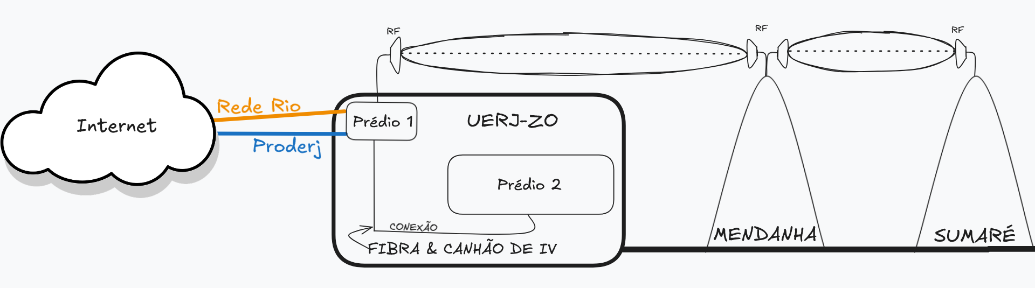

**EQUIPE**

A equipe conta com os Cientistas da Computação Breno Sales da Silva, Leandro da Silva Pimentel e Luan Silva Aguiar.  
Estudantes capacitados da UERJ-ZO pelo professor Carlos Alberto de Lemos.

**Estrutura Analítica:**

**1 - Rede MAN/W-MAN:**

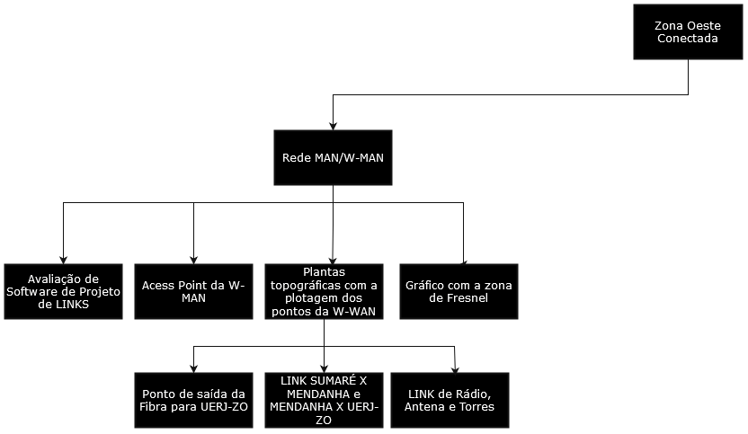

**2 - Rede LAN/W-LAN:**

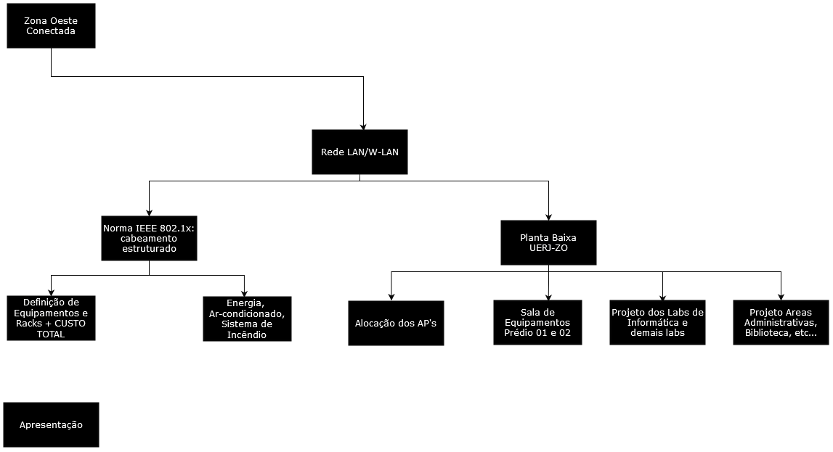

[*https://prnt.sc/mfHB2XiYY95j*](https://prnt.sc/mfHB2XiYY95j) *- Estrutura Completa.*

**CRONOGRAMA**

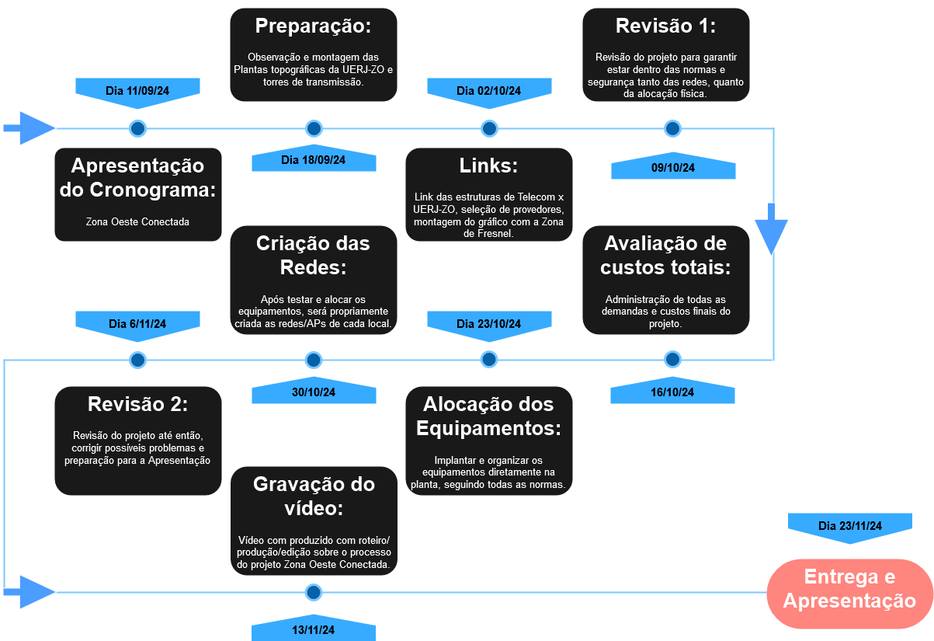

[*https://prnt.sc/N5Q1jssiMHA8*](https://prnt.sc/N5Q1jssiMHA8) *- Cronograma.*

# **Planta UERJ-ZO**

Tiramos a planta da UERJ-ZO com as medidas para começarmos a disposição dos equipamentos utilizando algumas ferramentas como Google Maps, VisiWave e FloorPlanner.

Acomodaremos os equipamentos nos locais destacados.

Falaremos sobre os equipamentos, infraestrutura e de todas as redes mais a frente.

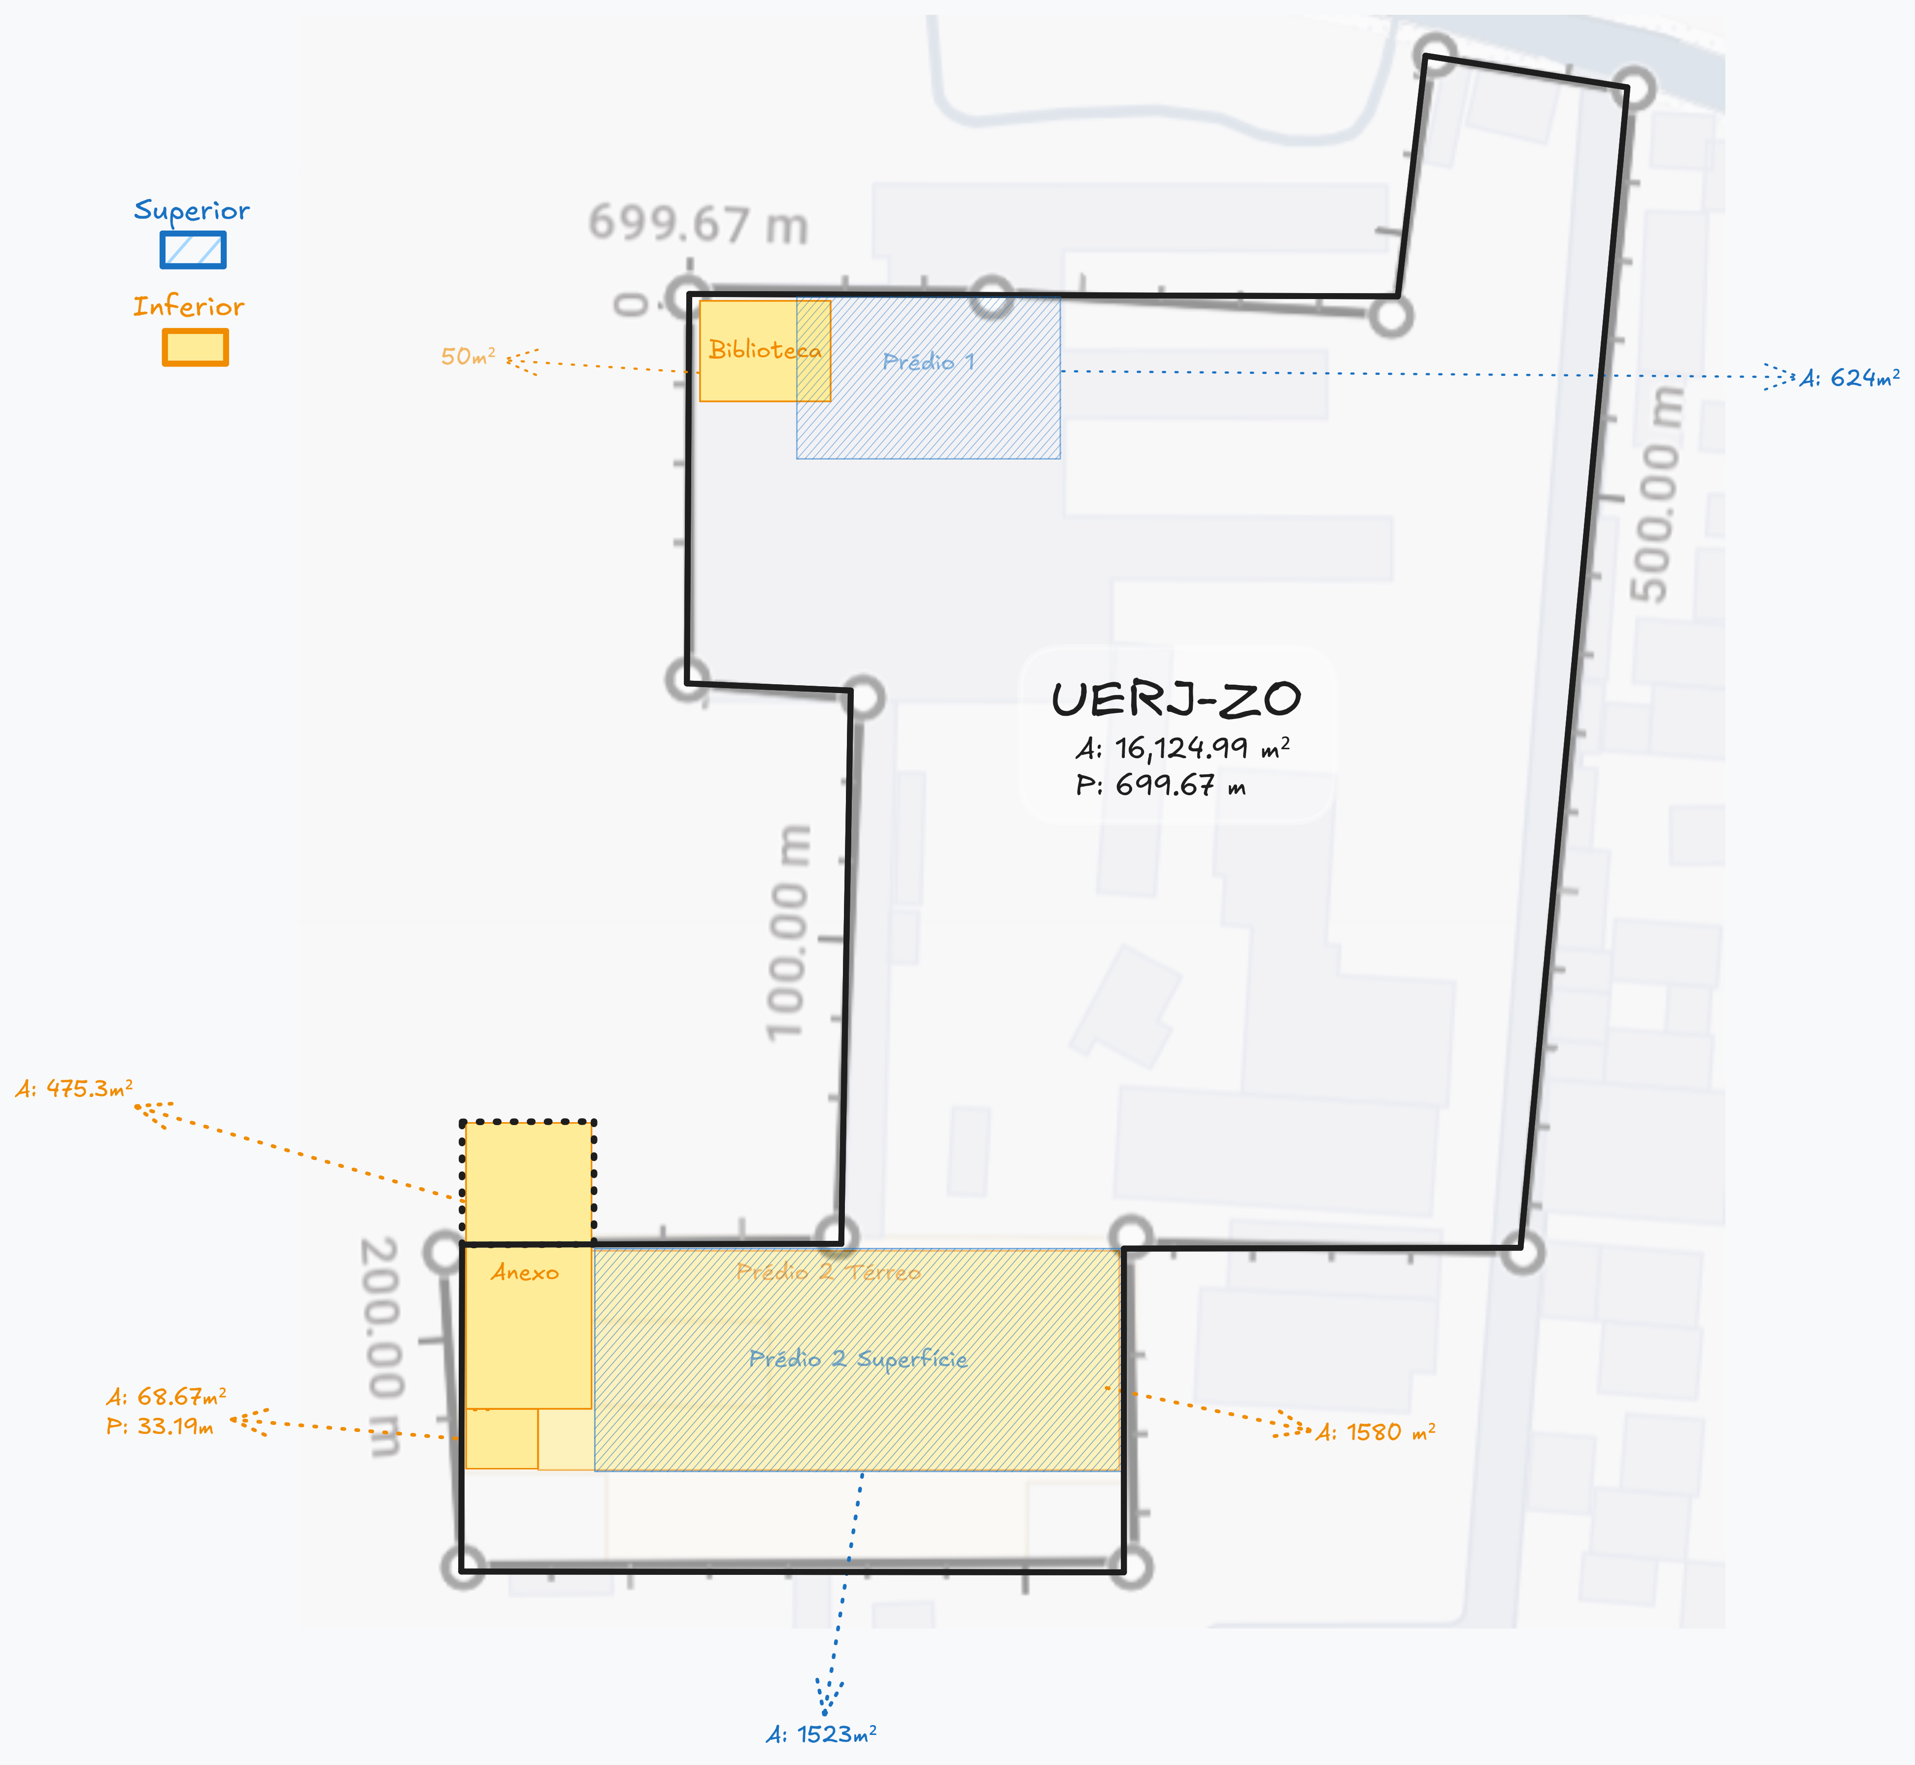

Planta baixa individual de cada cômodo separado, destacada da planta acima. Começando pelo prédio 1 + Rede sirius/ Biblioteca:

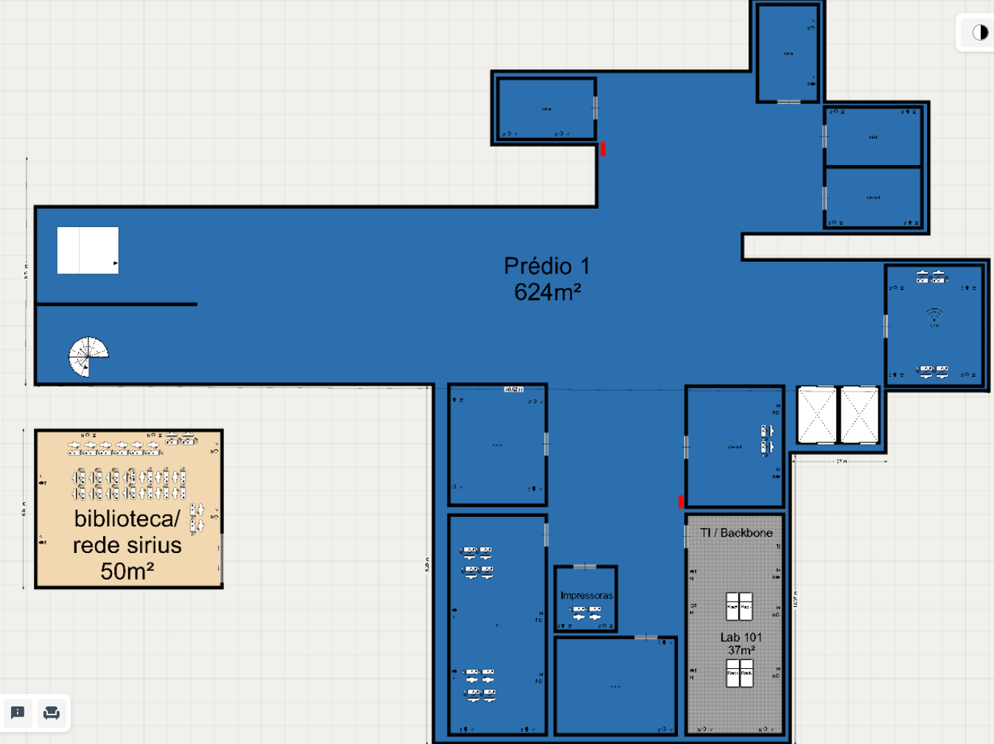

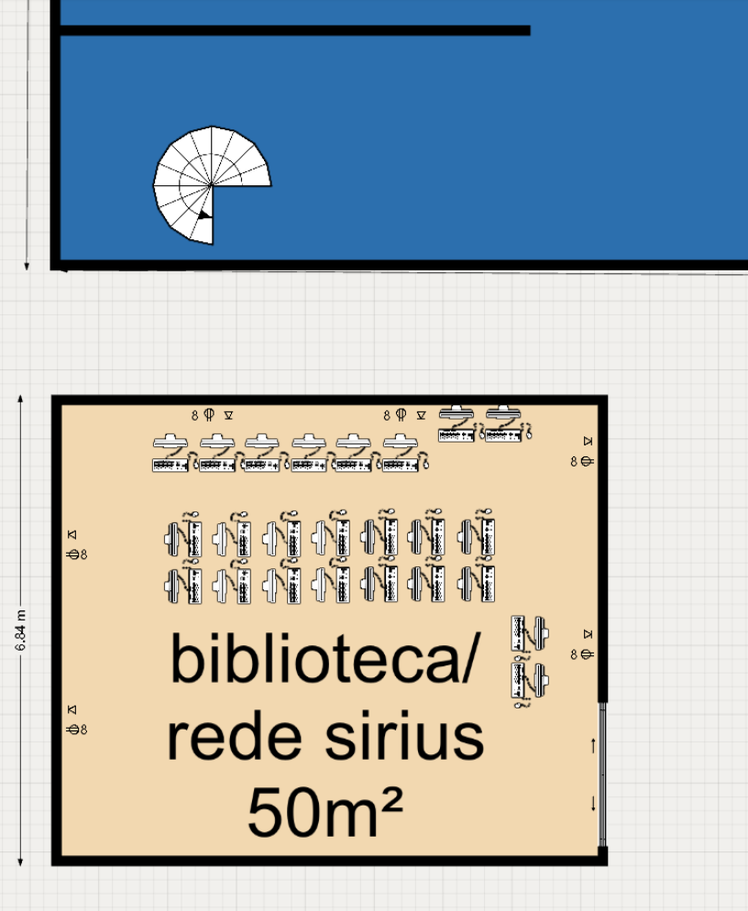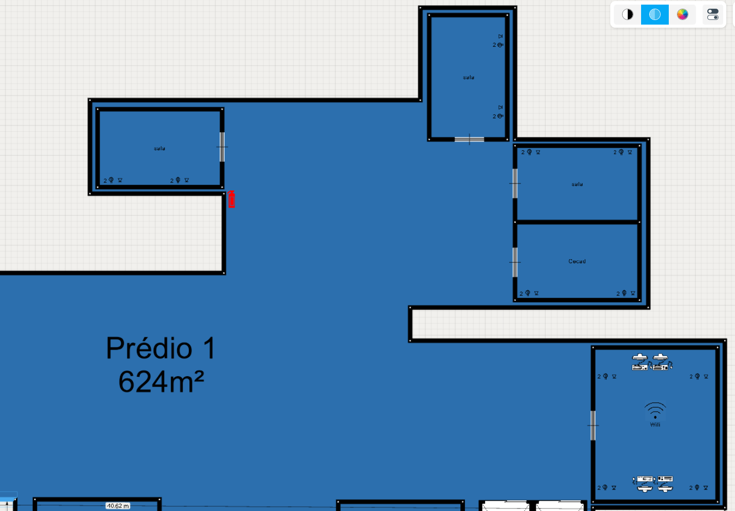

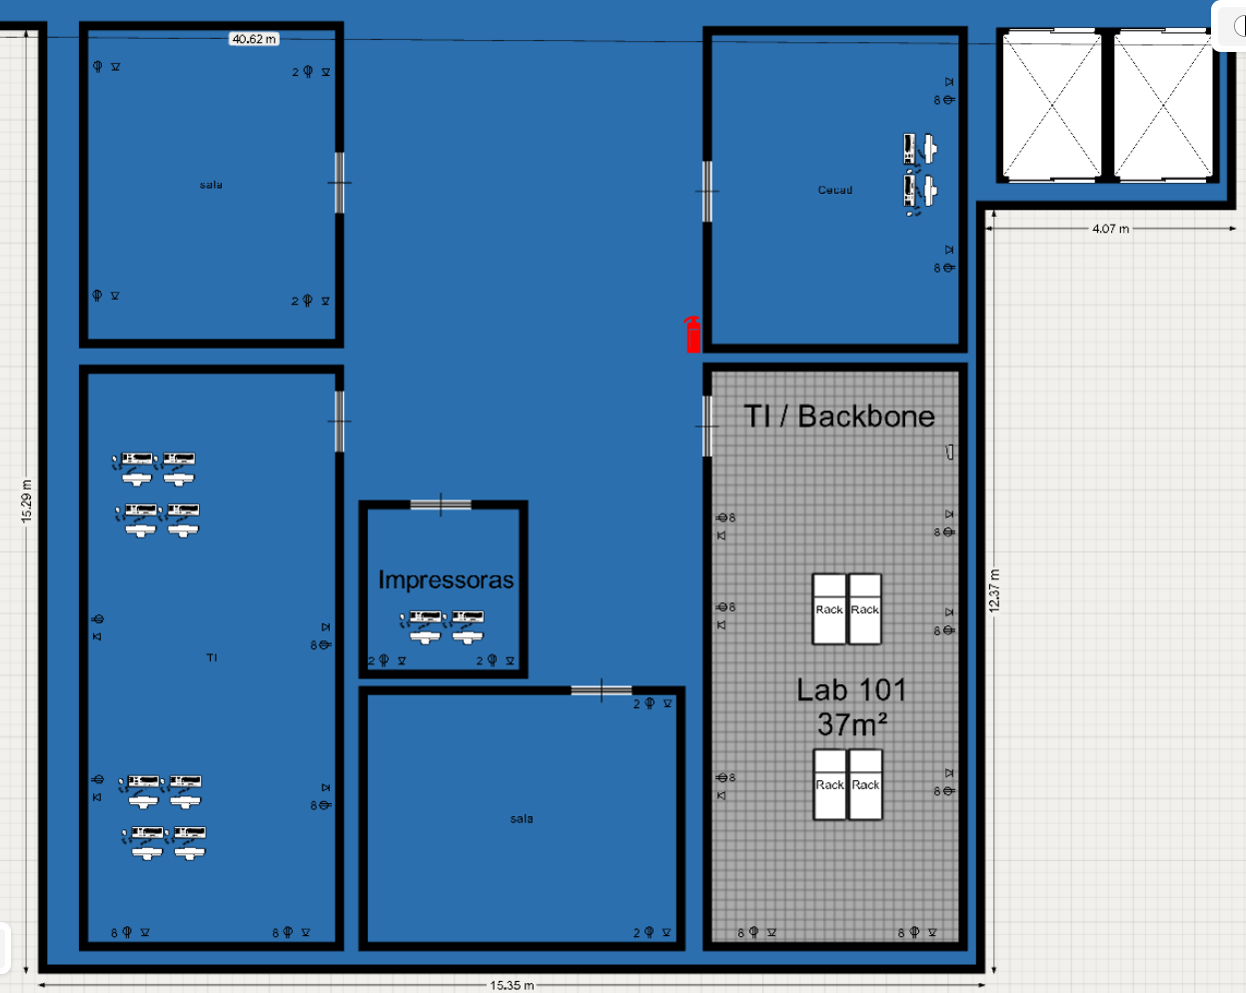

Planta baixa do prédio 2 térreo + Anexo:  
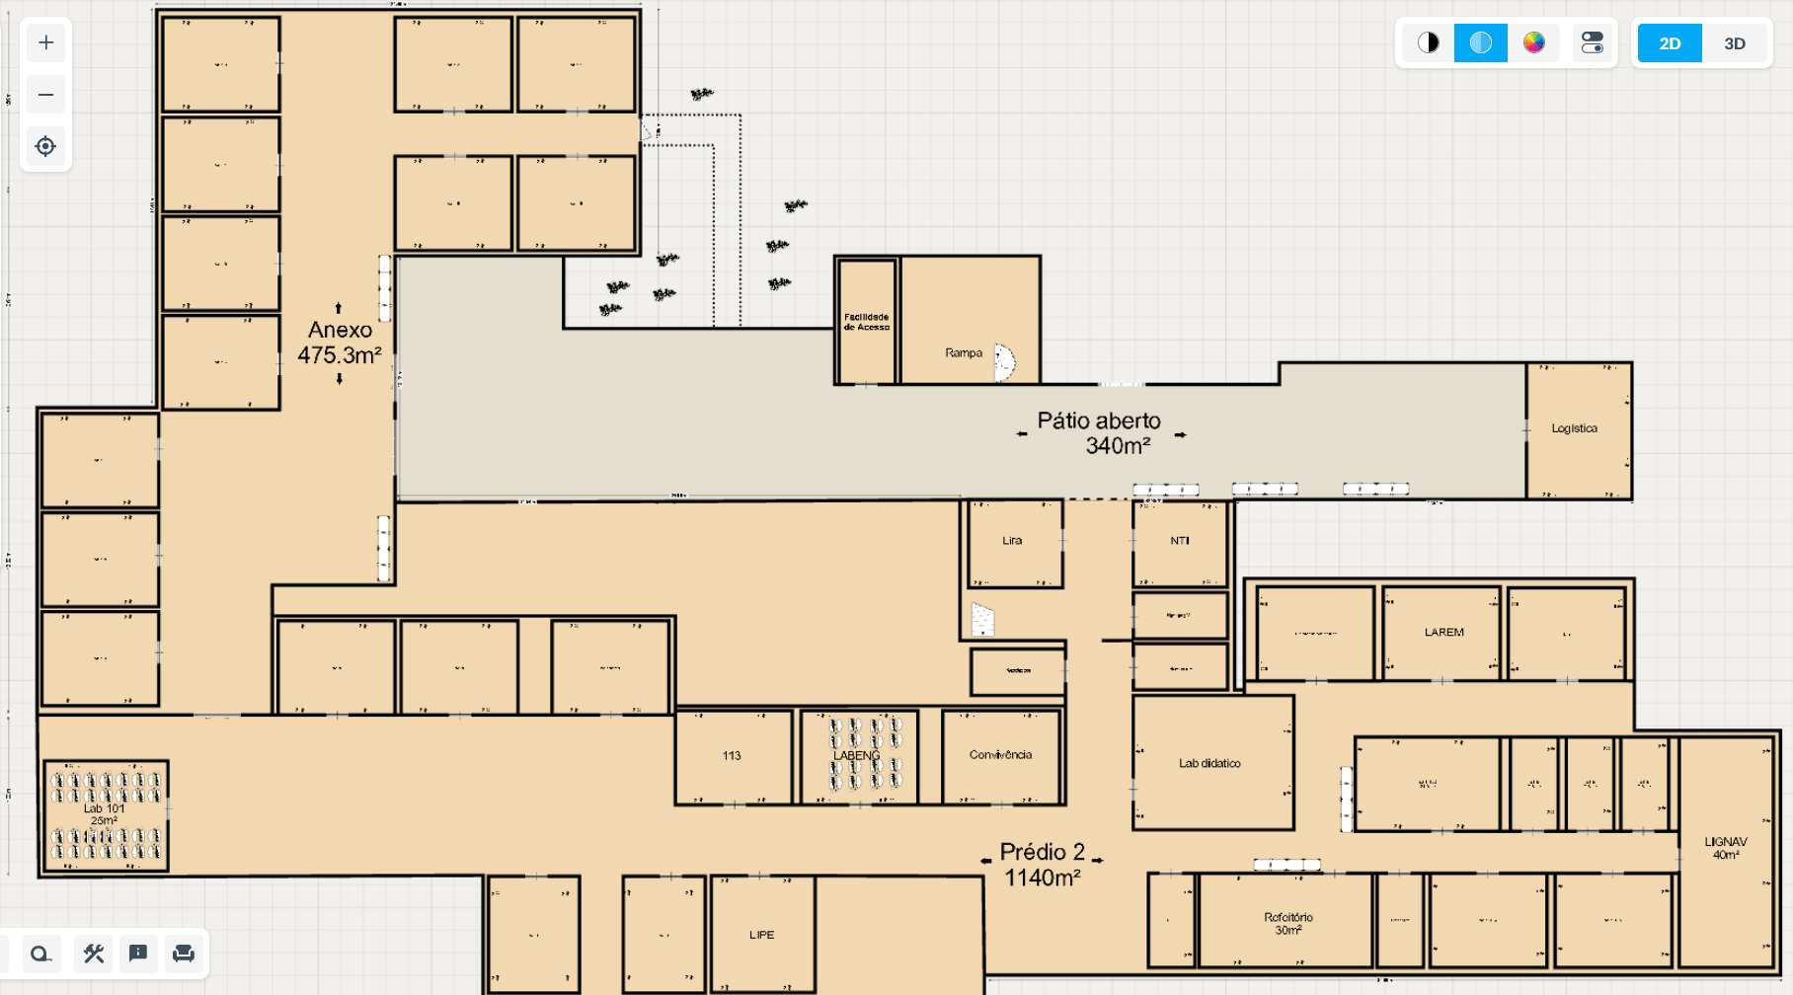

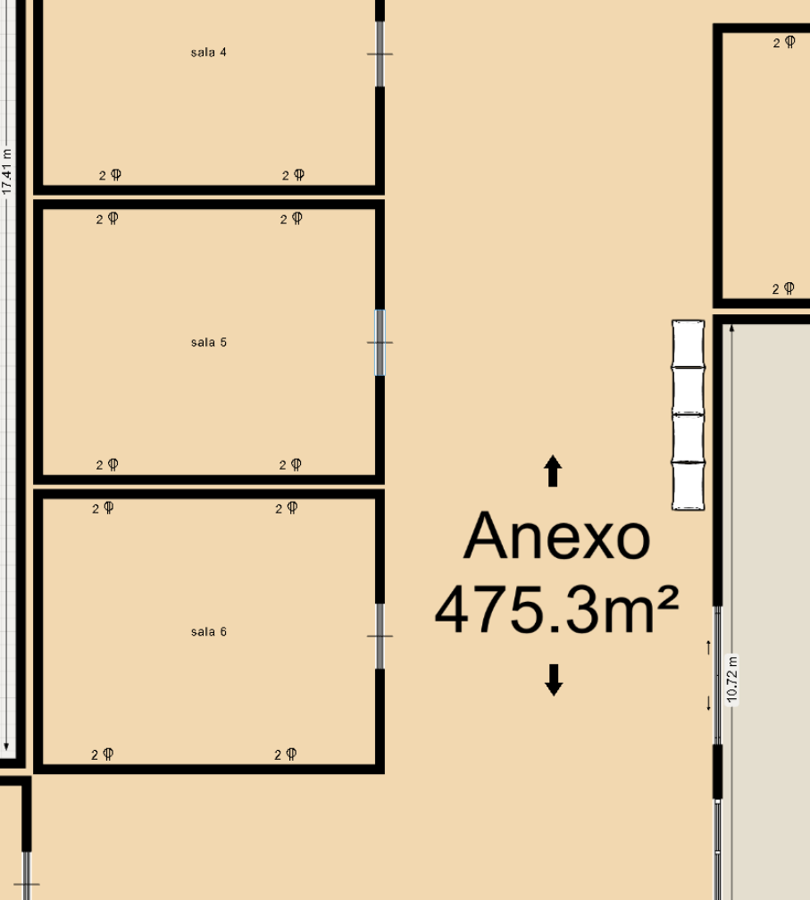

Padrão das salas do Anexo

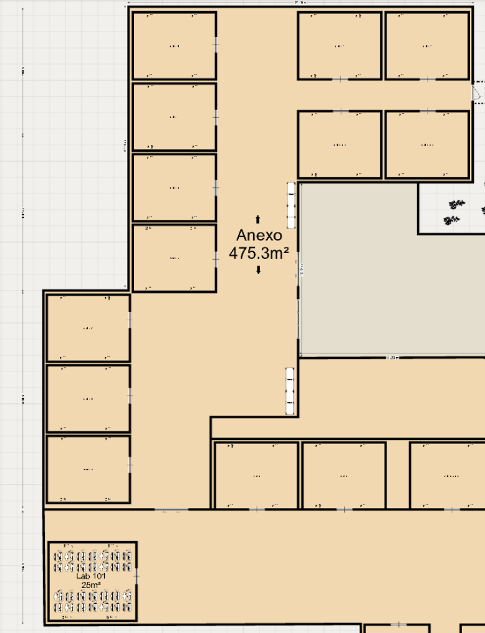

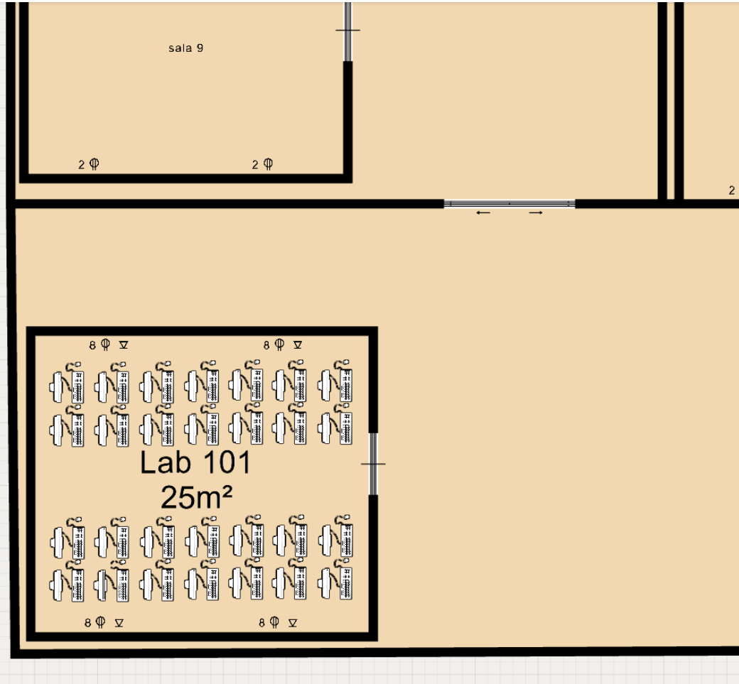

Zoom no lab 101

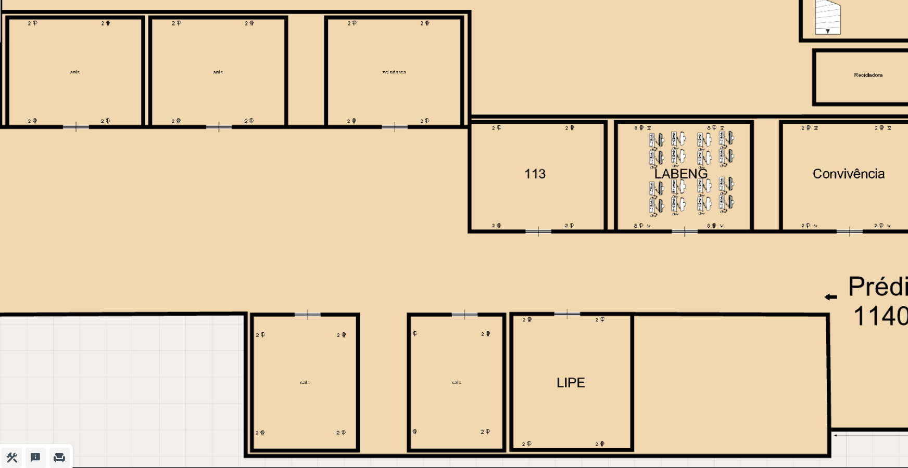

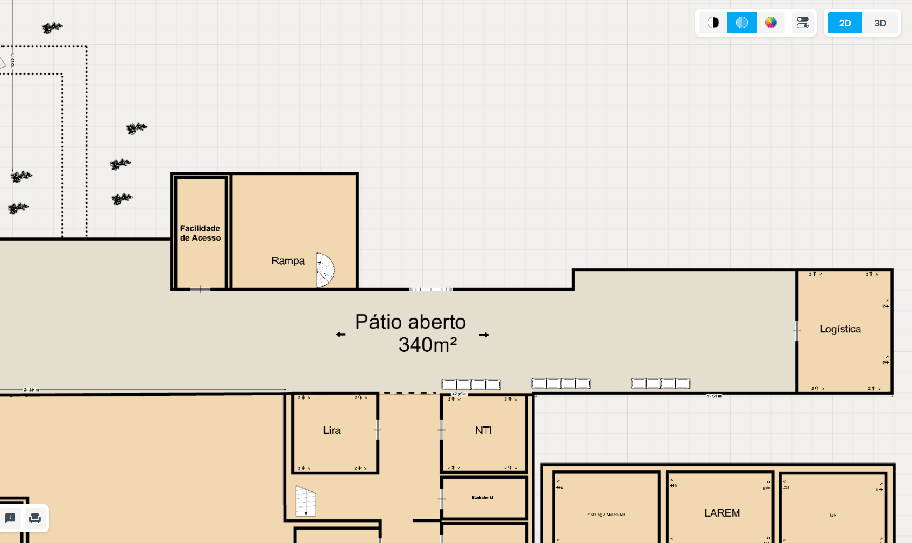

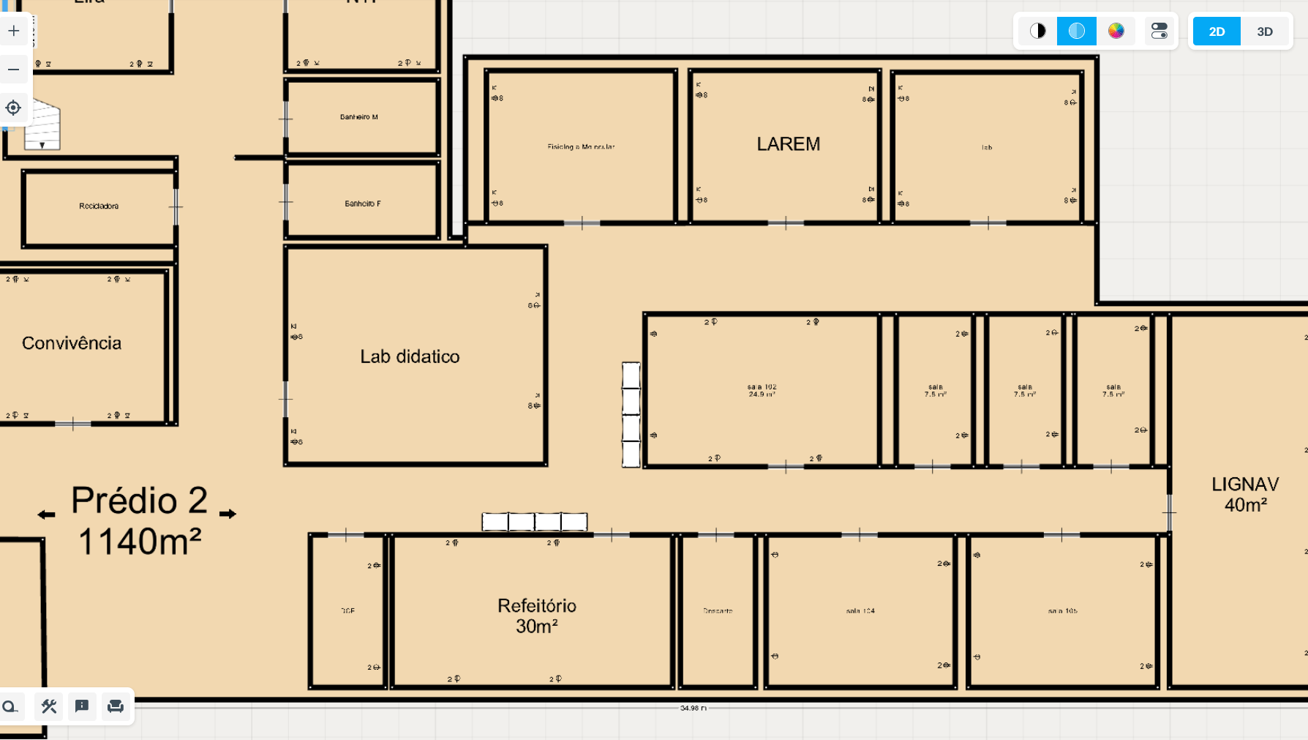

Prédio 2, segundo andar:

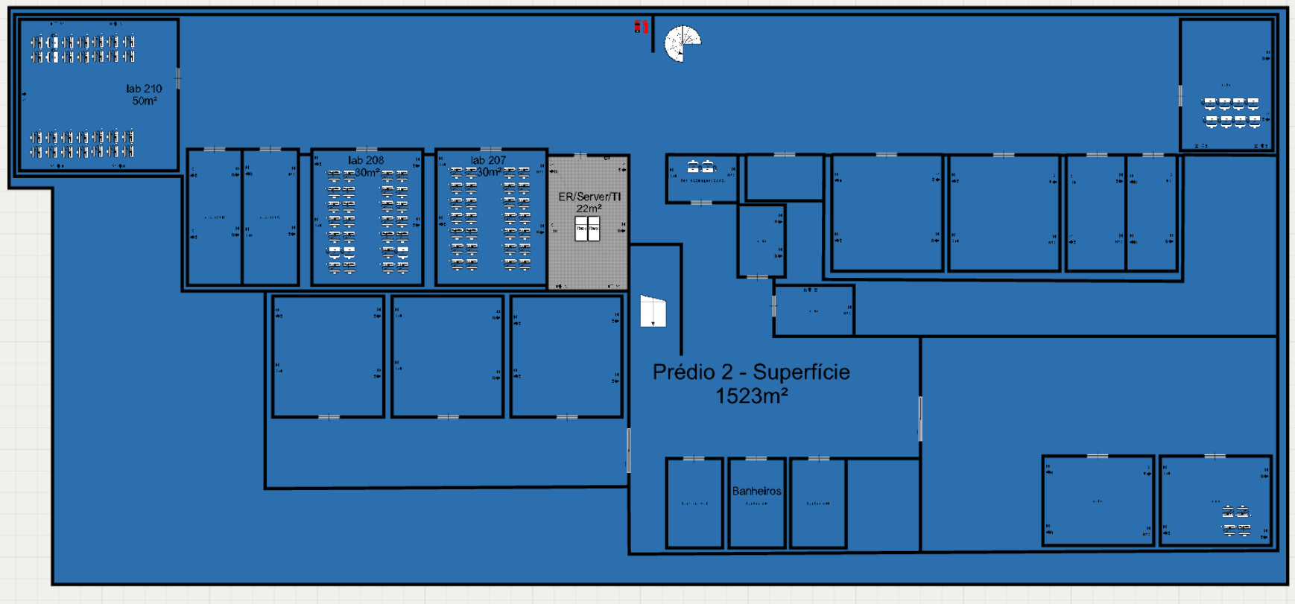

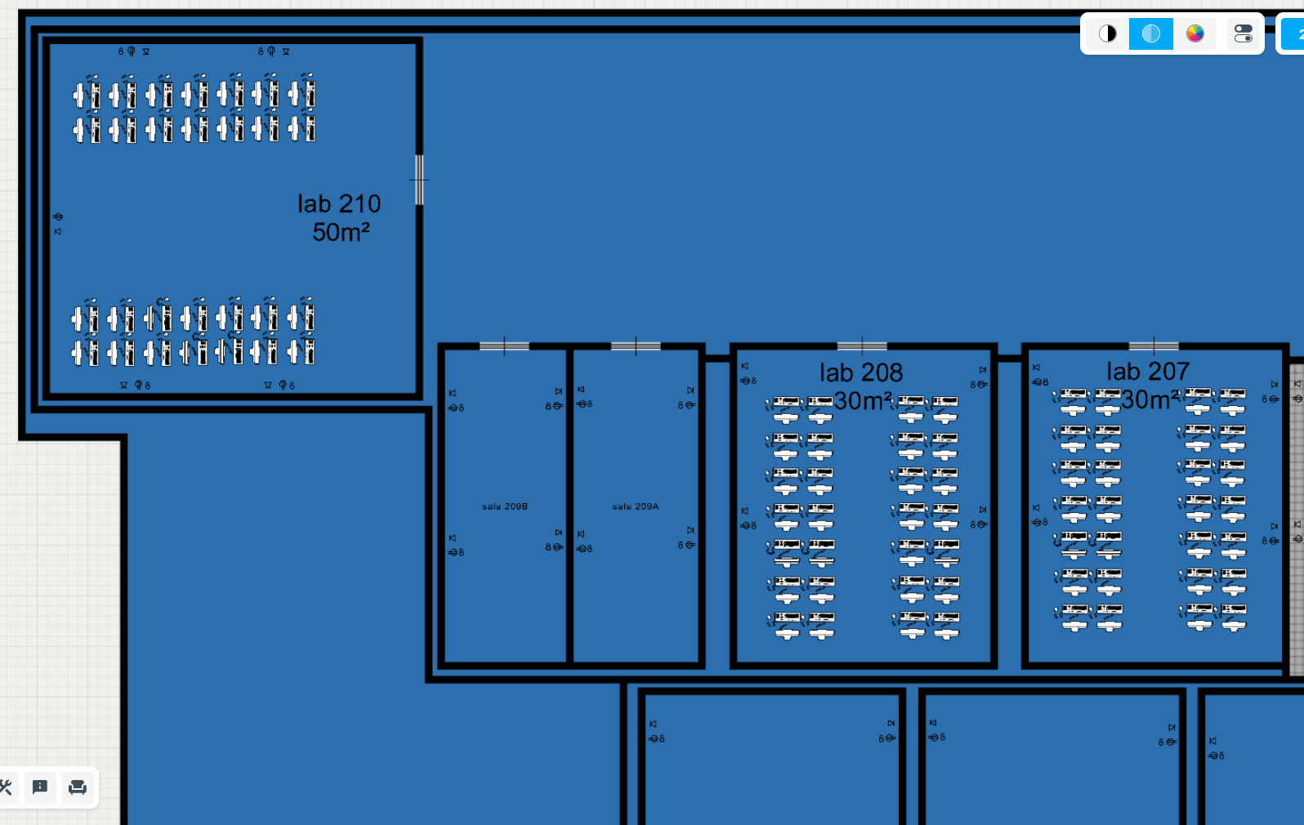

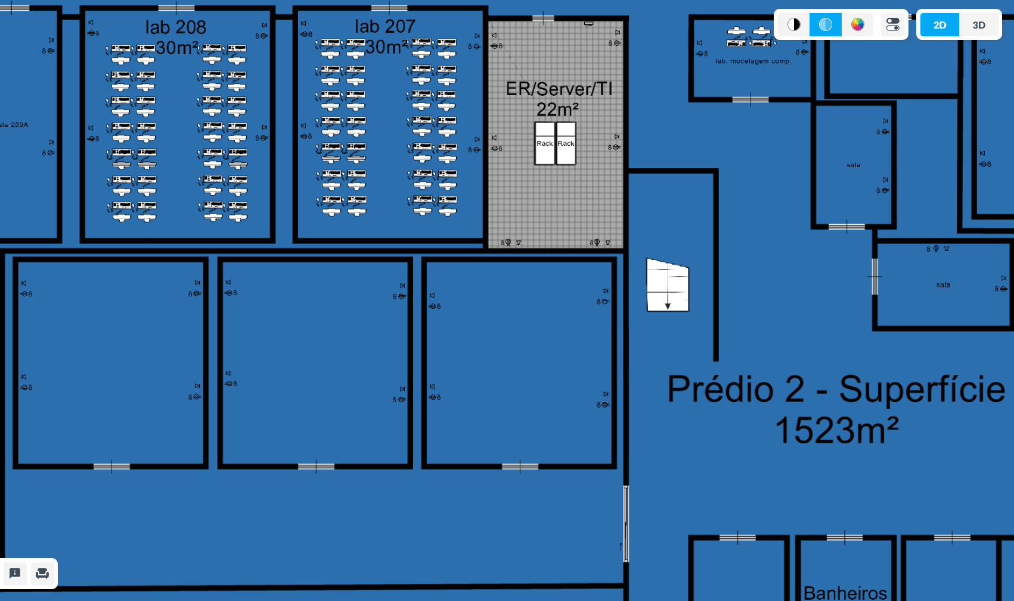

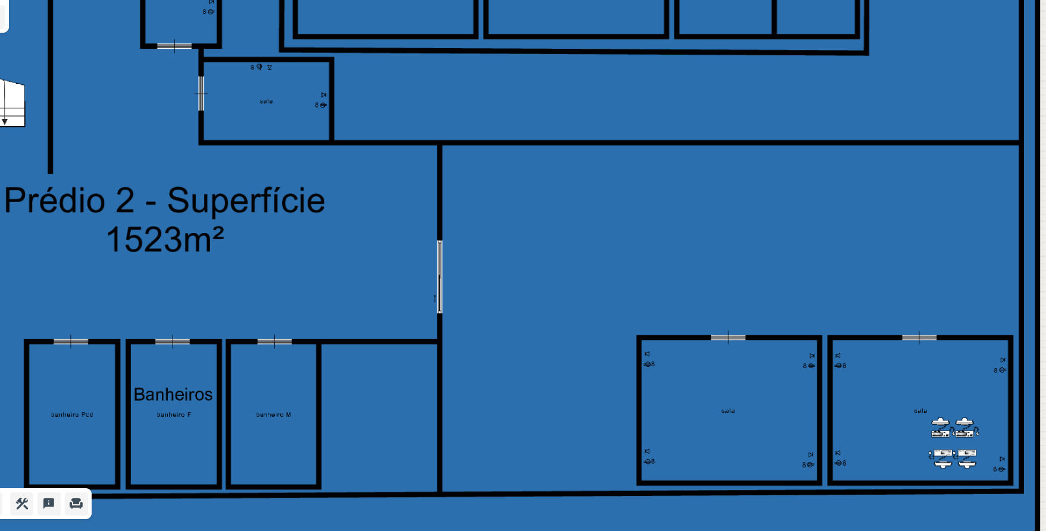

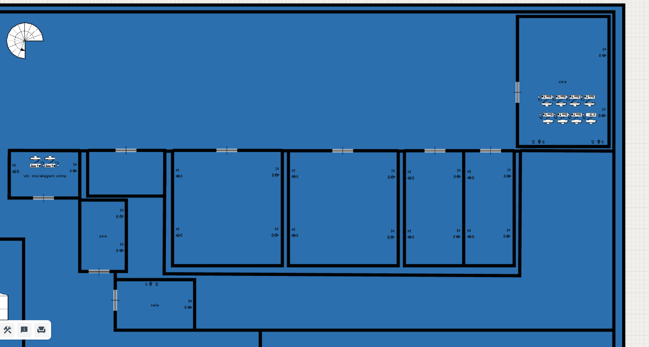

Paredes padronizadas em 15cm de espessura.

Plantas escala 1:50 software

Projeto de conexão via rádio

Sumaré x Mendanha x UERJ-ZO

Para iniciarmos, devemos definir bem quais são os pontos no mapa que devemos utilizar para a conexão do projeto.

São eles:

Parque de transmissão via rádio Sumaré:

Com a presença de torres de televisão e rádio de 165m de altura (<https://bafafa.com.br/turismo/bairros/parque-de-transmissao-do-sumare-unico-lugar-do-rio-onde-se-ve-o-cristo-redentor-de-cima> )

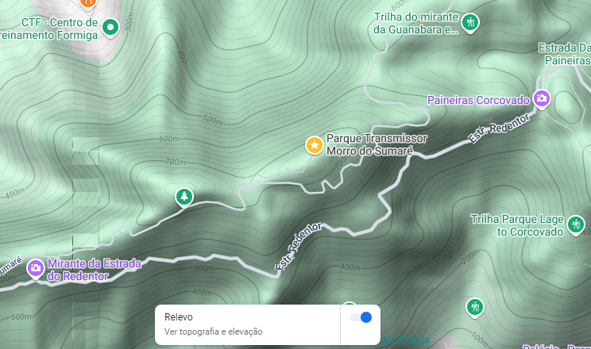

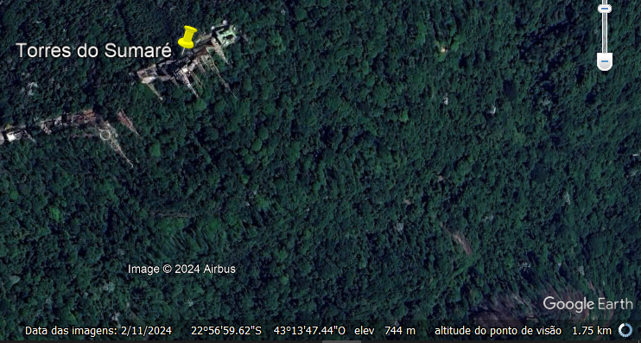

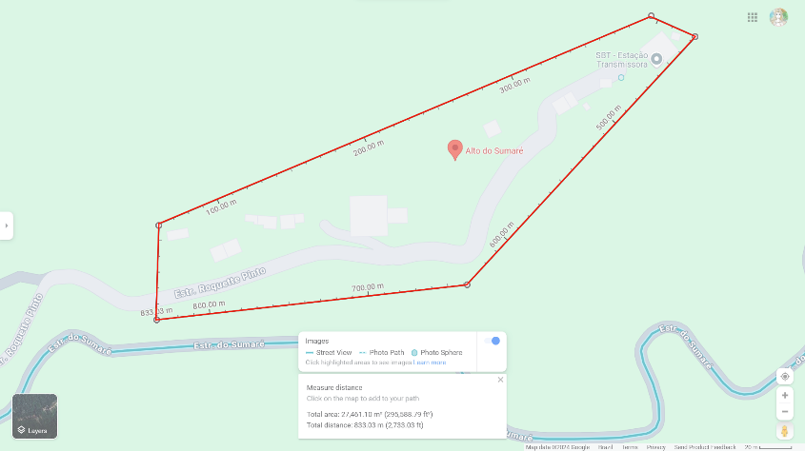

Área de Sumaré - 27,461.10m² +/- 800m de altura.

Parque de transmissão do Mendanha:

Possui torre de rádio e televisão de aproximadamente 100m.

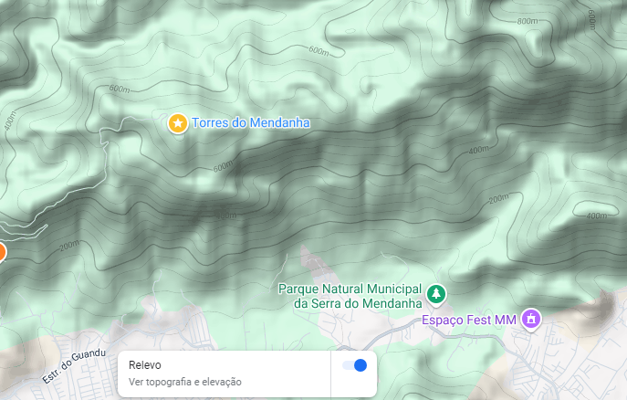

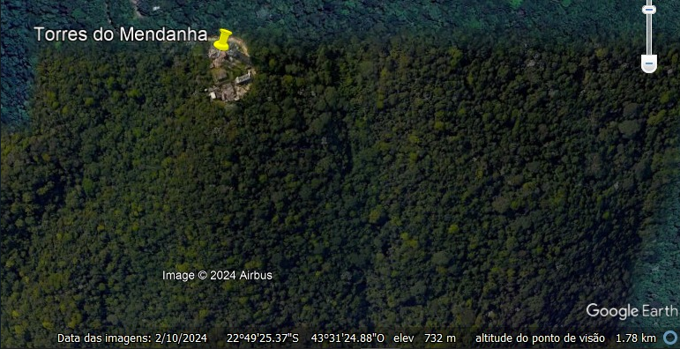

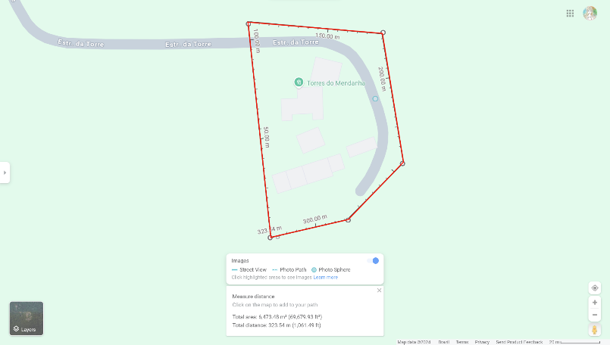

Area do Mendanha - 6,473.48m² +/- 700m de altura.

O polo universitário UERJ-ZO:

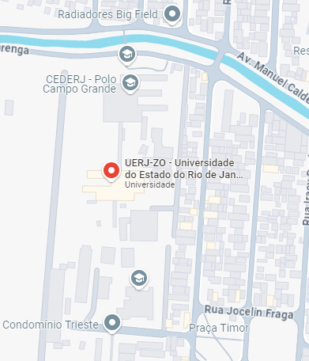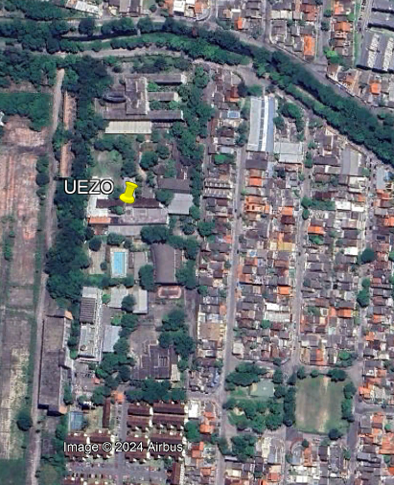

Conexão Sumaré x Mendanha:

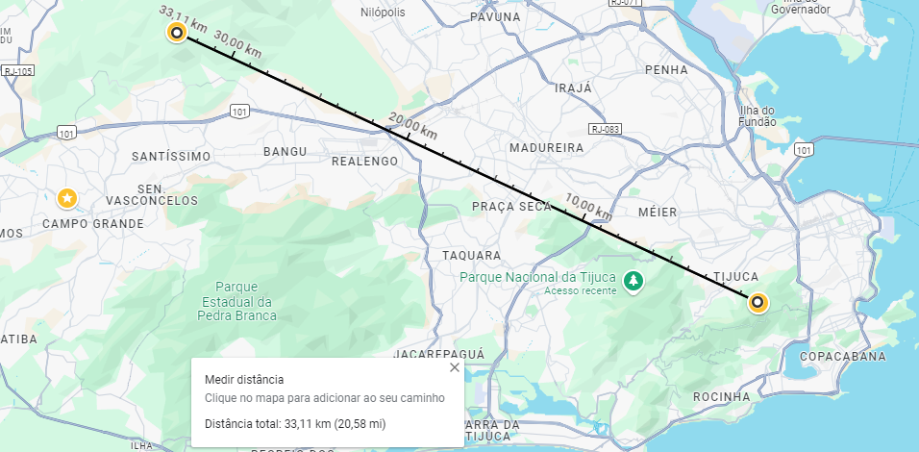

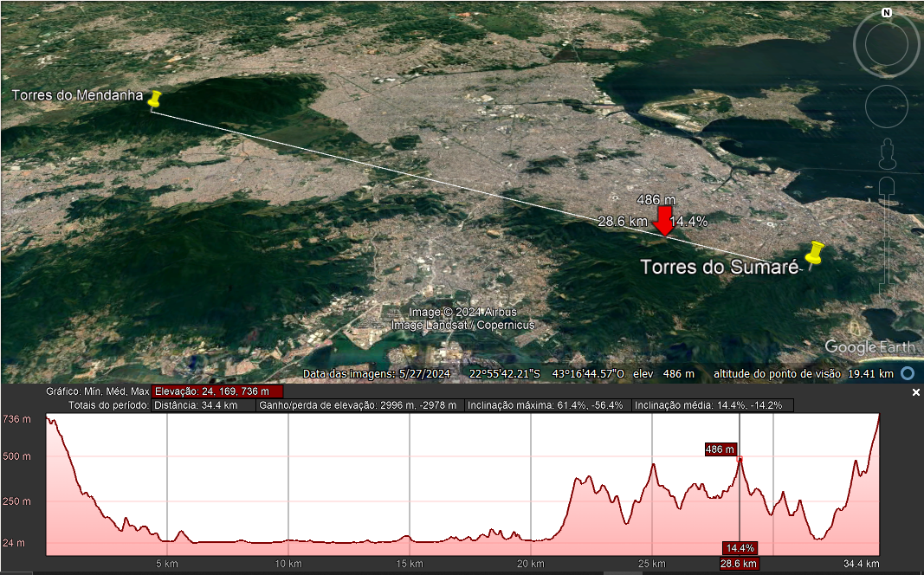

Conexão Mendanha x UERJ-ZO

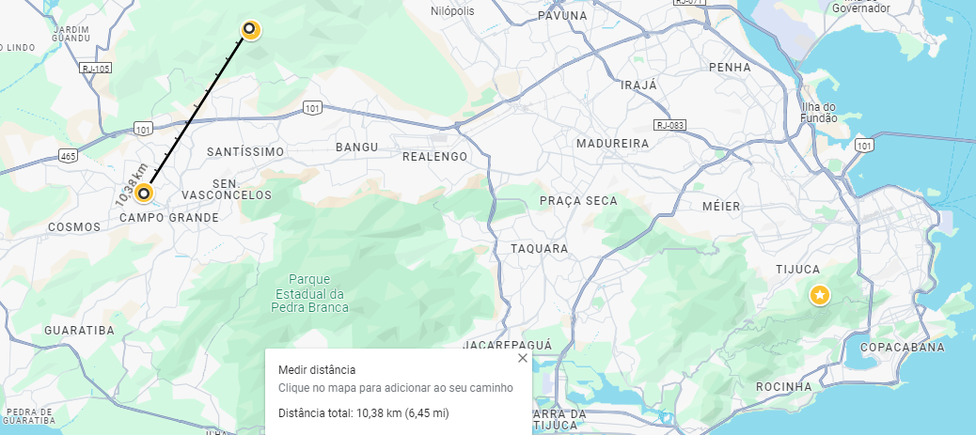

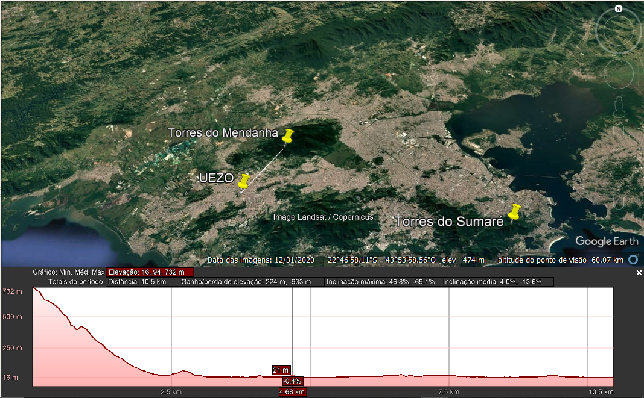

Conexão completa Sumaré x Mendanha x UERJ-ZO

Torre do sumaré: +16m de altura para completar 760m de altura total do nível do mar (altura do morro + torre)

Torre do Mendanha: +28m de altura para completar 760m de altura total do nível do mar(altura do morro + torre)

UERJ-ZO: Podendo utilizar de uma elevação de +40 metros de altura (altura do predio + torre) levando em consideração que a uezo está a 23 metros de altura em relação ao nível do mar, completando 63 metros totais de altura.

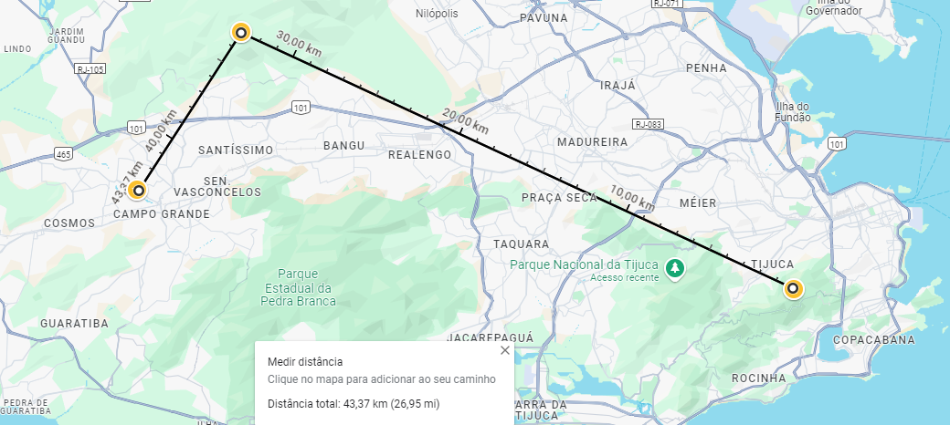

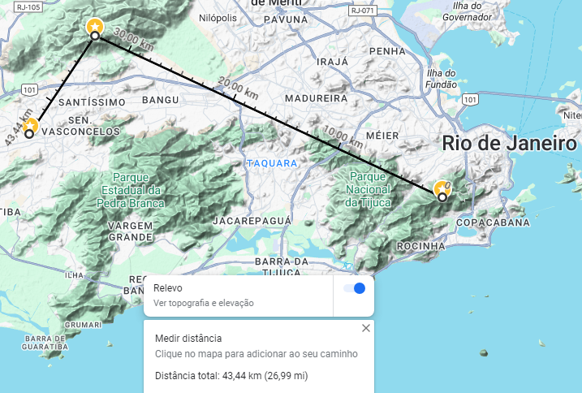

Antenas que poderiam ser usadas: (sugestões)

OBS: nivel de desempenho ideal para uma conexão no local da RX (antena receptora) tem que ser na faixa de -55 a -35 dBm

**Ubiquiti PowerBeam 5AC**

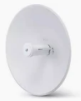

Valor Aproximado: R$ 900

Especificações:

**Frequência de Operação**: 5 GHz

**Potência de Tx**: Até 25 dBm (ajustável)

**Limiar de Rx**: Aproximadamente -96 dBm @ MCS0 e -65 dBm @ MCS9

**Ganho**: 25 dBi

**Perda**: A perda do sistema é mínima, pois é uma antena integrada com alto ganho e design otimizado para eficiência. A perda de cabo e conectores é eliminada, sendo estimada em menos de 1 dB.

**Polarização**: Dupla (H/V) – Suporta MIMO 2x2​

Sumaré x Mendanha:

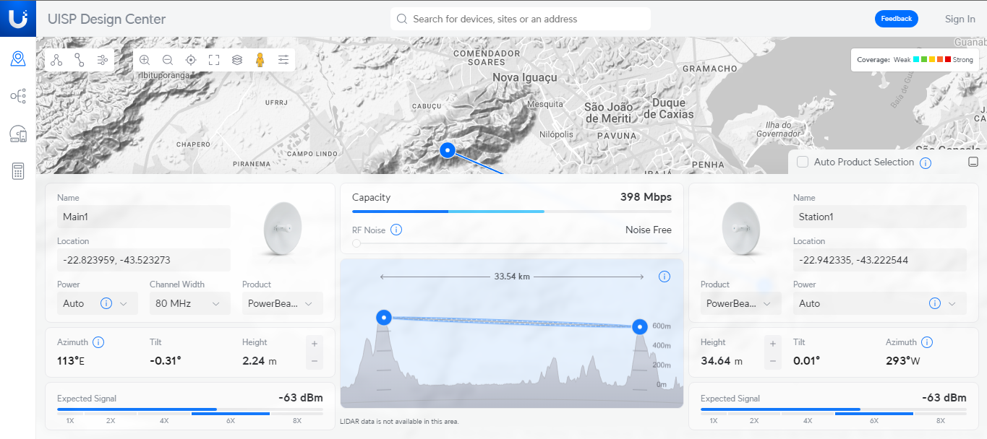

Mendanha x UERJ-ZO:

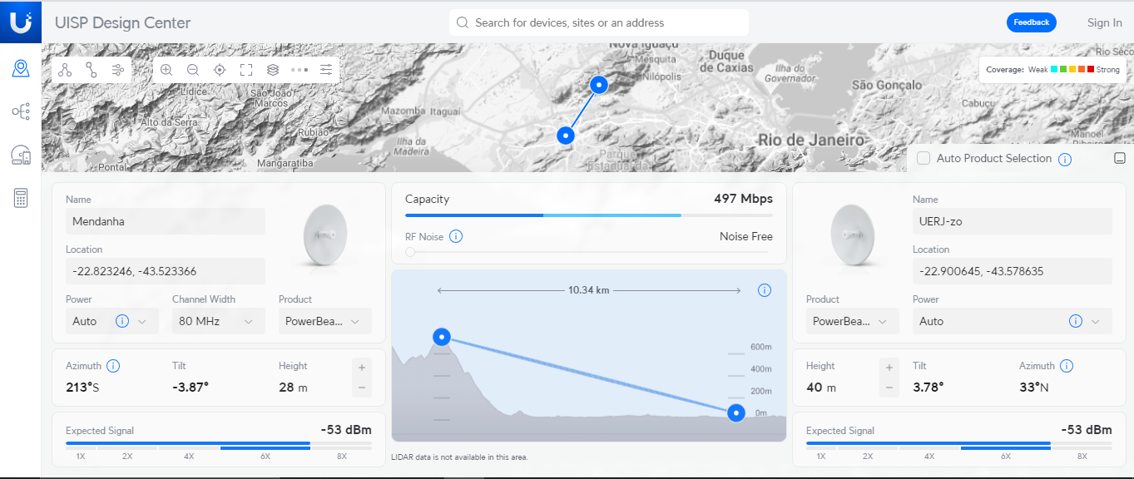

**ALGcom UHP 5800 30.5 dBi**

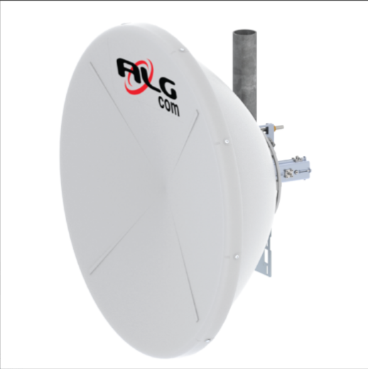

Valor aproximado: R$ 1300 (valor unitário)

Especificações:

**Frequência de Operação**: 5.8 GHz

**Potência de Tx**: Dependente do rádio conectado, mas compatível com potências até 30 dBm.

**Limiar de Rx**: Varia conforme o rádio, mas a antena oferece excelente ganho e eficiência de feixe para captar sinais de baixa potência.

**Polarização**: Dupla polarização (Horizontal/Vertical) para suporte MIMO.

Sumaré x mendanha:

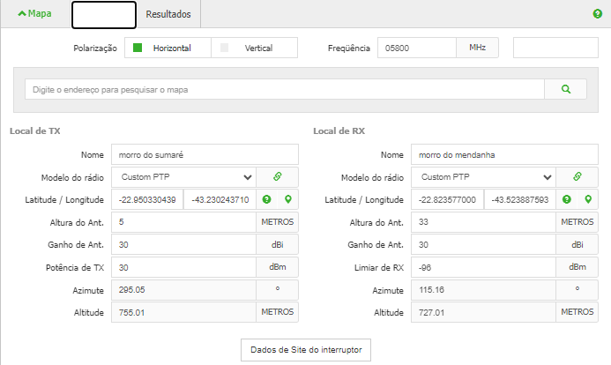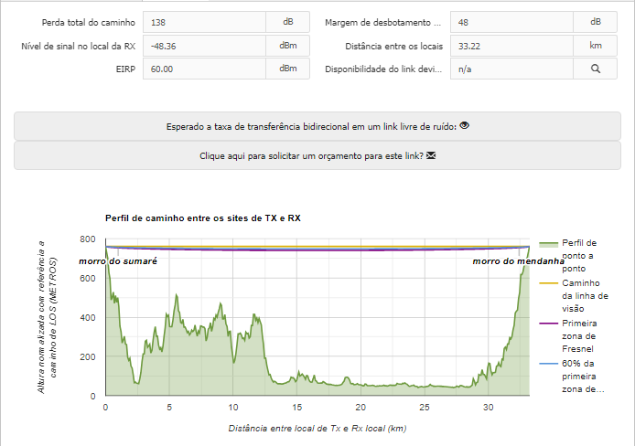

Mendanha x UERJ-ZO

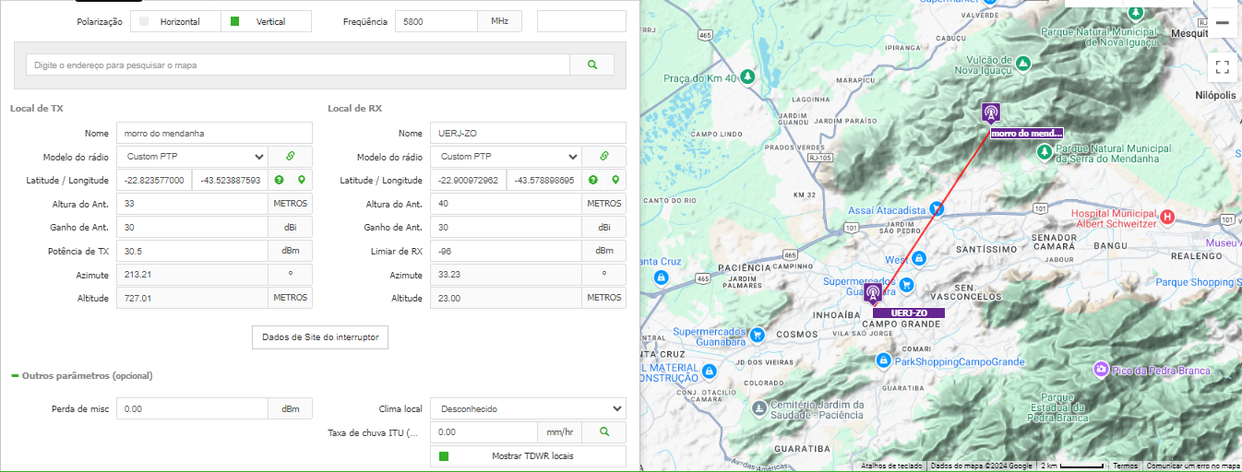

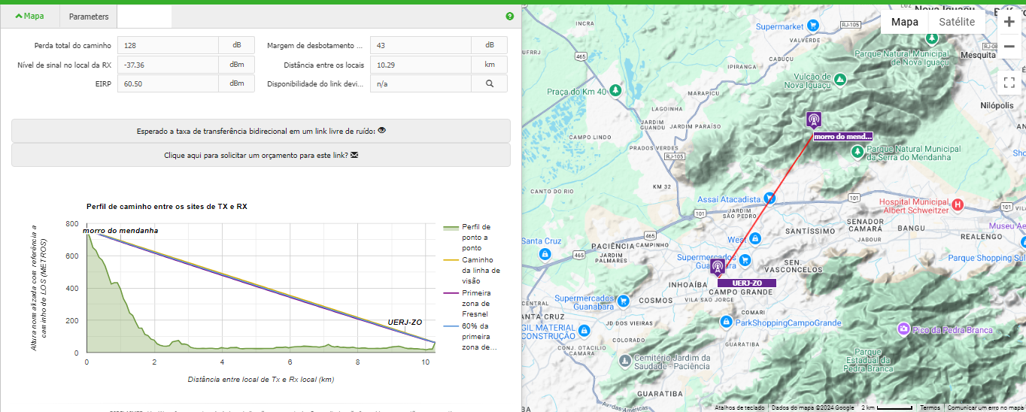

### **MikroTik LHG XL HP5**

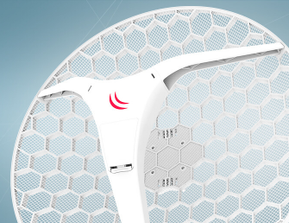

Valor aproximado: R$ 880 (valor unitário)

Especificações:

**Frequência de Operação**: 5150 MHz – 5875 MHz

**Potência de Tx**: Até 27 dBm (500 mW)

**Limiar de Rx**: Aproximadamente -96 dBm @ 6 Mbps e -80 dBm @ 54 Mbps

**Polarização**: Linear dupla (Horizontal/Vertical)

Sumaré x Mendanha:

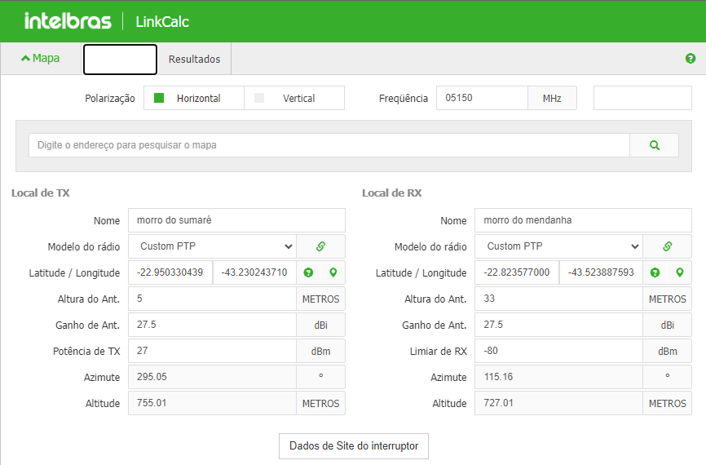

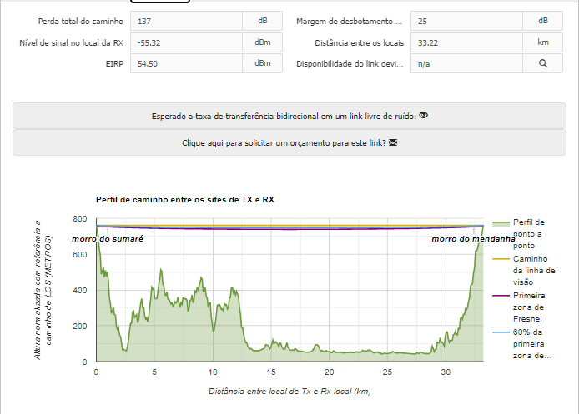

Mendanha x UERJ-ZO:

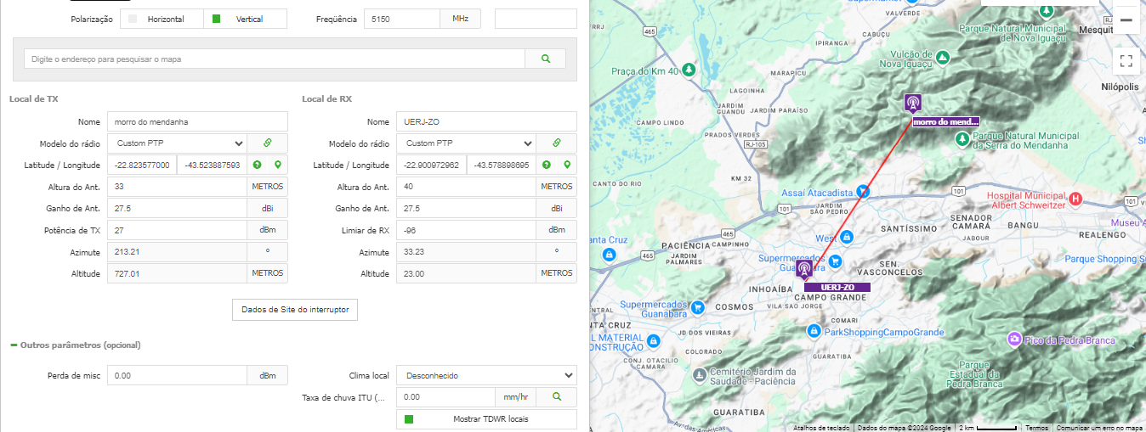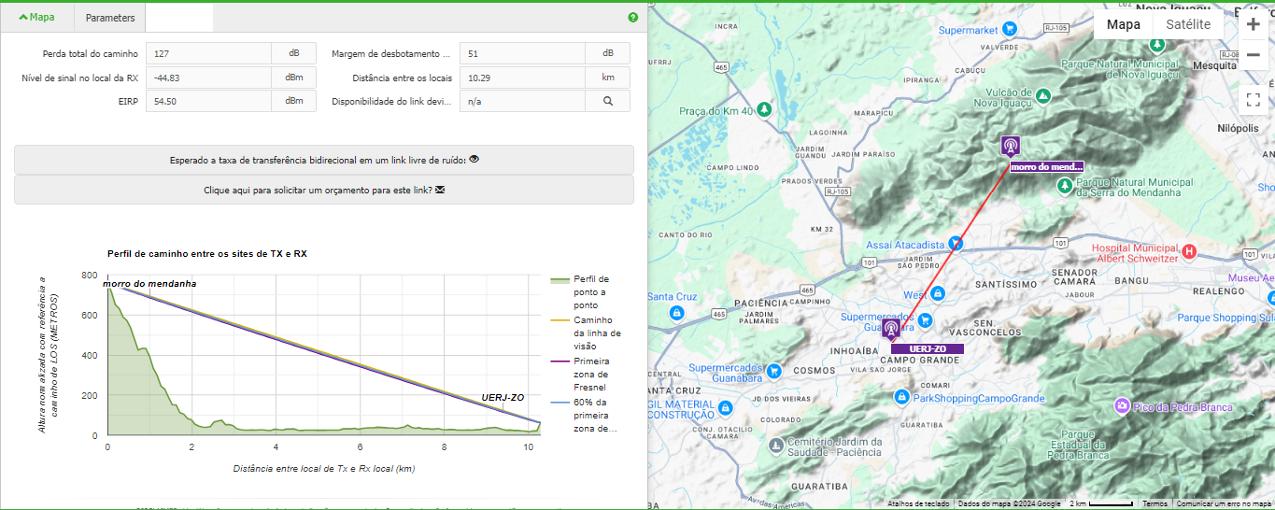

Teremos também um link da Rede-Rio com a UERJ-ZO como ISP.

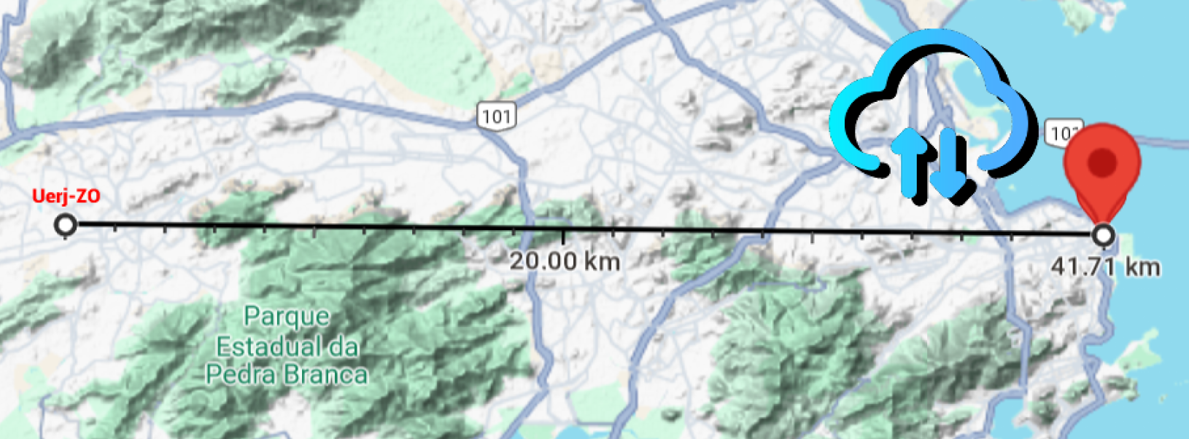

Link de Internet Rede-Rio

**Cabeamento Estruturado**

Após o mapeamento, o cabeamento estruturado do projeto é uma parte crucial para manter a universidade totalmente integrada e em funcionamento de forma segura, escalável, de fácil detecção de erros e custo de manutenção bem reduzido.

Vamos nos guiar utilizando as premissas de um Sistema de Cabeamento Estruturado:

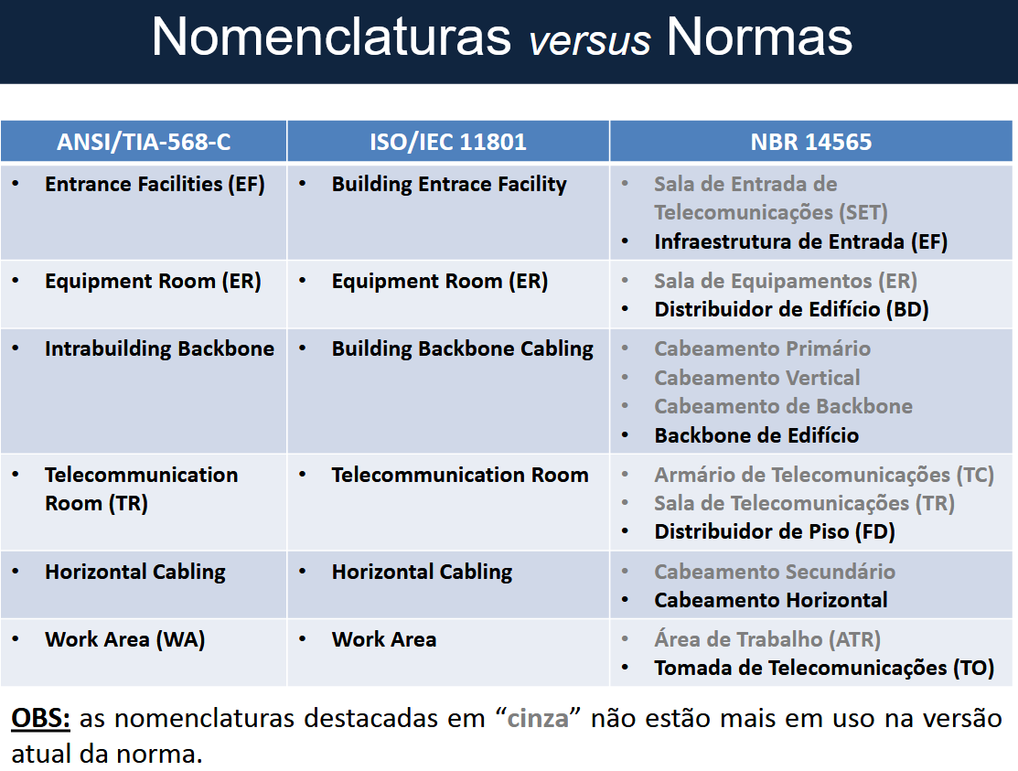

https://www.caism.unicamp.br/download/ti/cabeamento_estruturado/05-Subsistemas%20de%20Cabeamento%20Estruturado.pdf

Para a implementação do projeto de cabeamento estruturado, é necessário levar em consideração alguns fatores importantes antes de partir diretamente para a estruturação:

Seguir fielmente as normas para Cabeamento Estruturado (NBR 14565) e caminhos e espaços para o Cabeamento Estruturado (NBR 16415)

Objetivo:

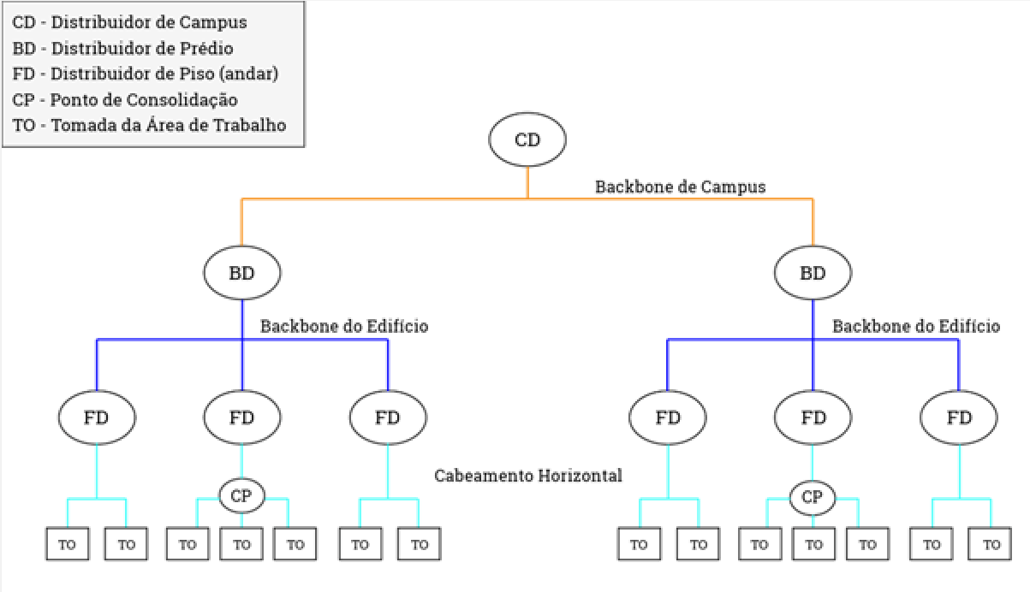

Seção 6.4 da norma NBR 14565.

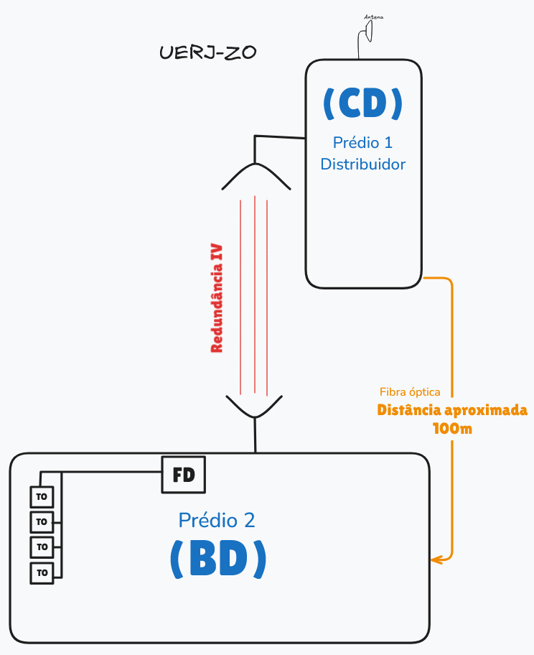

Diagrama para a UERJ-ZO

Definiremos a seguinte formação do campus UERJ-ZO:

*Sala de Telecomunicações Principal (MTR) / Backbone* – Prédio 1.

*Sala de Telecomunicações ( TR ) / Backhaul* – Prédio 2 Segundo andar.

*Facilidade de Entrada ( EF )* – Prédio 1 Térreo.

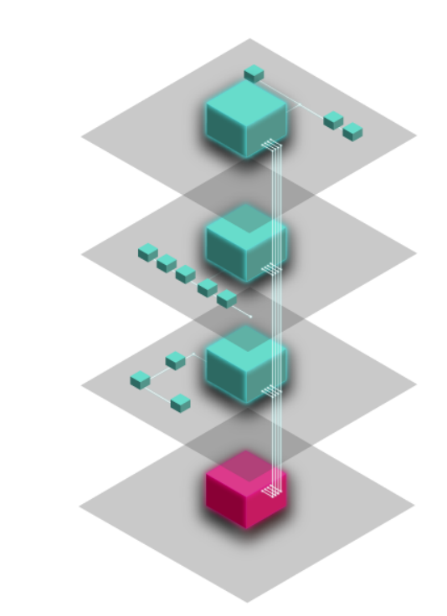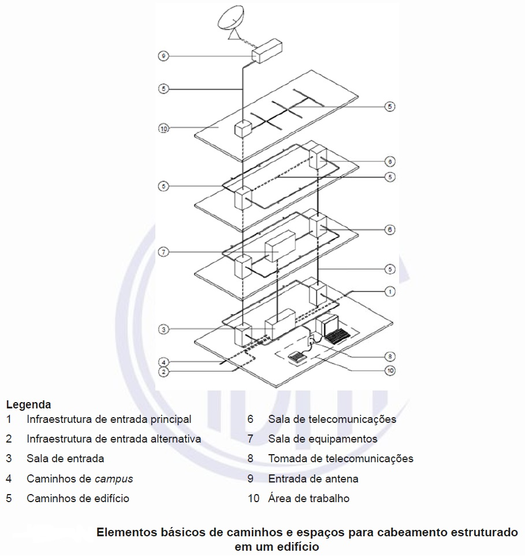

https://www.caism.unicamp.br/download/ti/cabeamento_estruturado/05-Subsistemas%20de%20Cabeamento%20Estruturado.pdf

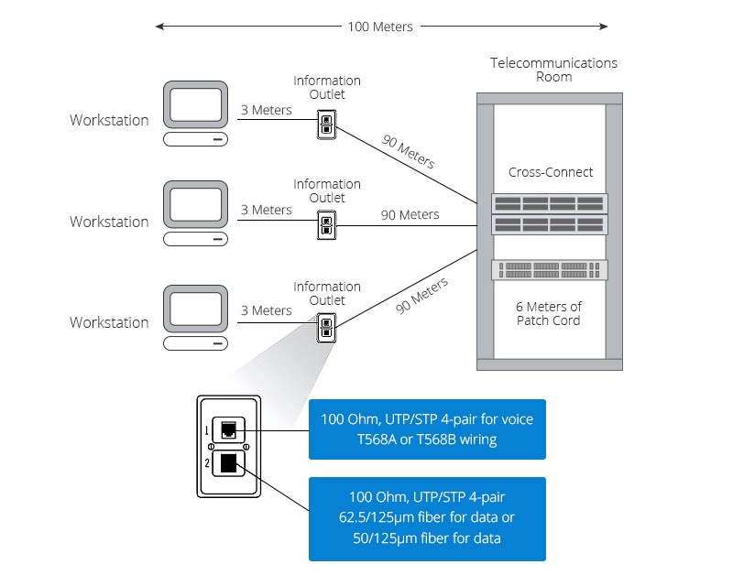

Distâncias máximas de 100m até a distribuição Horizontal das Áreas de Trabalho (TO)

Energização mínima

Em caso de não possuirmos energização initerrupta (gerador), todos os equipamentos que recebem energia deverão ter:

* Transformador de Isolamento
* Transformador de Isolamento Blindado
* Transformador de Mitigação Harmônica
* Dispositivos de proteção contra surtos
* Reguladores de Tensão
* Condicionador de Energia
* Filtro Harmônico

Caso tenhamos gerador, todas as tomadas da Sala Facilidade de Entrada (EF) deverão estar conectadas ao gerador.

Para prosseguirmos mantendo a conformidade com estas normas, também devemos manter toda a estrutura propriamente energizada, aterrada, e ligada, incluindo os racks e equipamentos, como descrevemos no diagrama a seguir.

Obs: Cabeamento horizontal do prédio 2 para o térreo, vem do segundo andar verticalmente para distribuir horizontalmente.

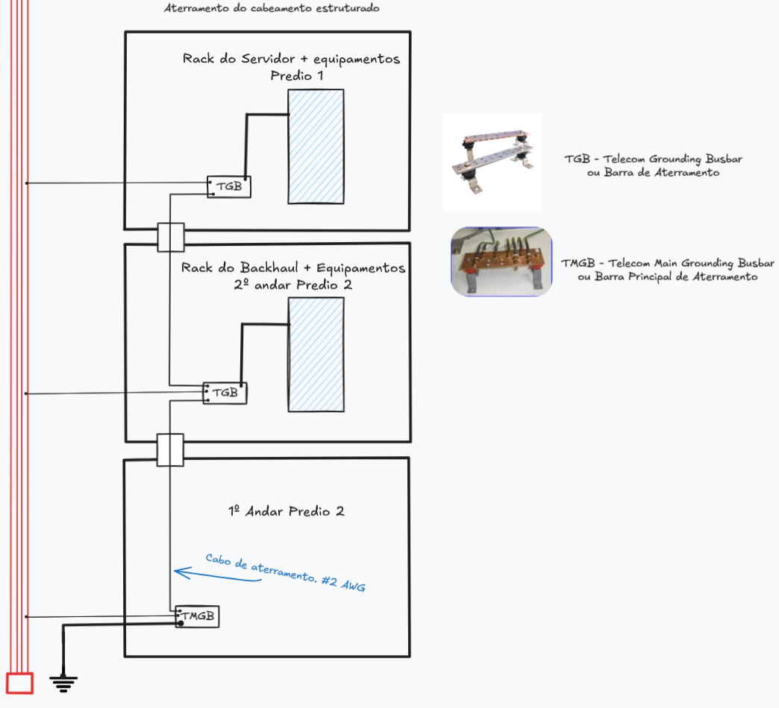

Aterramento da UERJ-ZO em normas do cabeamento estruturado.

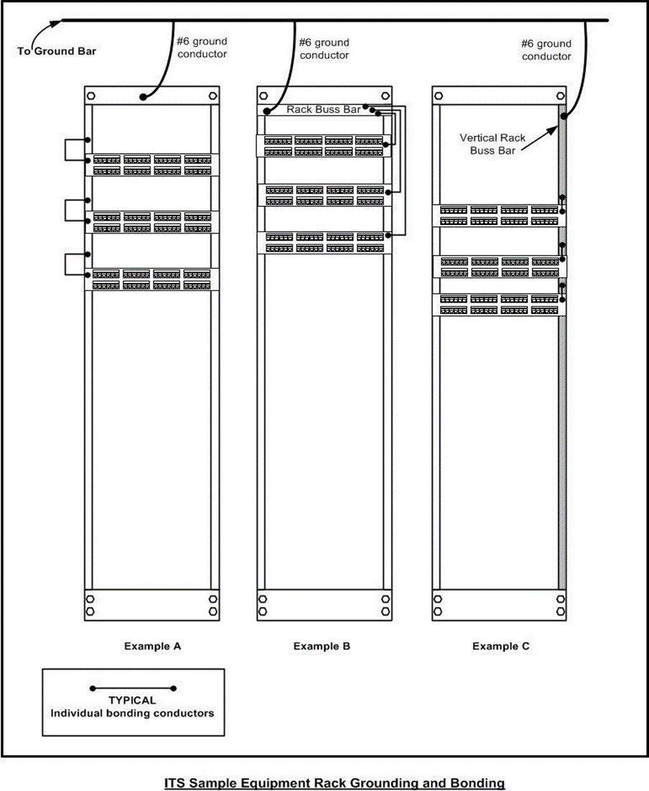

Exemplo de aterramento nos racks

Como padronização, manteremos o *exemplo C*, onde ‘*jumpearemos’* os RGB (Barra de aterramento do rack) verticalmente.

* Localização das tomadas

Tomadas padronizadas na norma *NBR 5410,* com 4 pontos de tomada, com o tamanho Baixo de 30cm de altura e 2 pontos extras com o tamanho alto de 2m nas extremidades.

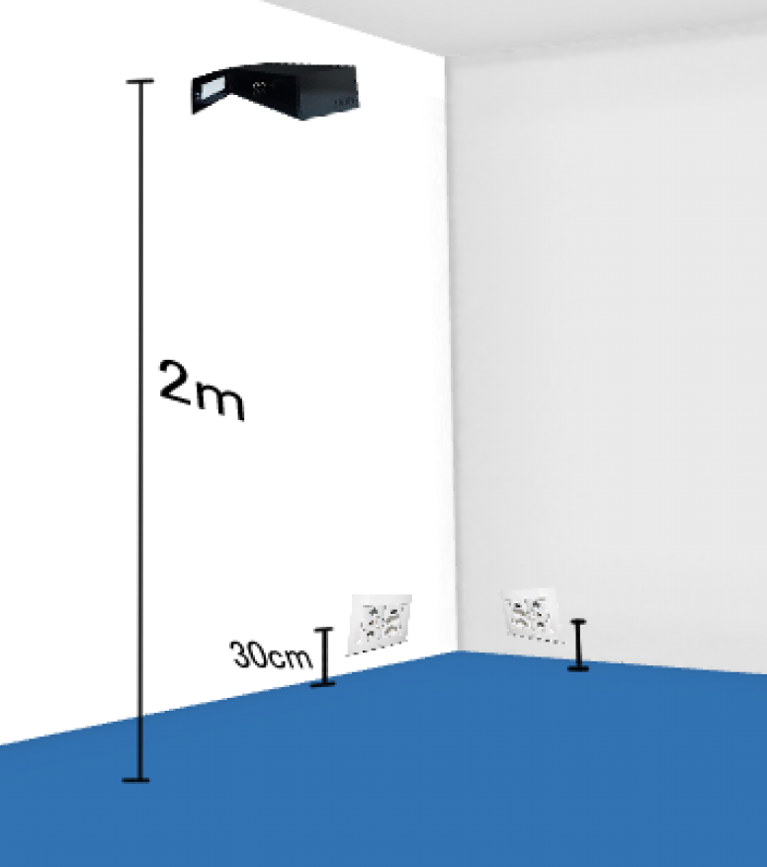

Padronização de tomada de salas comuns  
4 x 

Padronização de tomada de Labs

4 x 

|  |  |
| --- | --- |
| **Capacidade de cabos no conduite** | |
| **Tamanho do Conduite** | **CAT 6** |
| 2.5cm | 3 |
| 5.0cm | 22 |
| 7.5cm | 49 |
| 10.0cm | 83 |

NBR 5410 - sobre a ocupação de condutores em eletrodutos

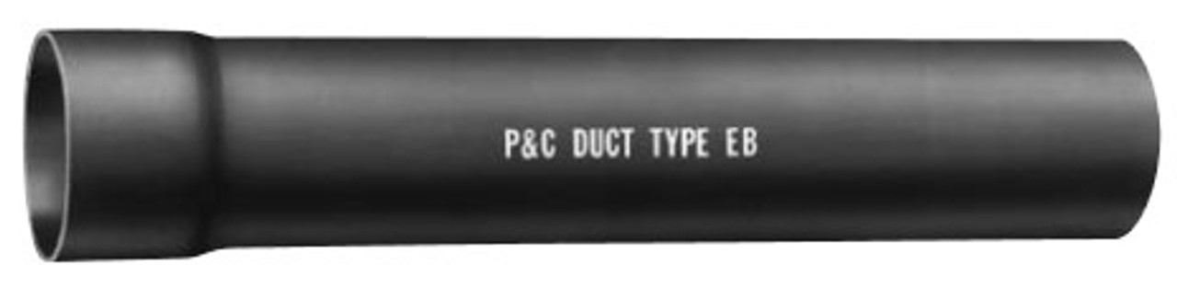

Conduit EB20 para concreto

Na instalação os conduítes precisam estar enterrados numa profundidade mínima de 45.7cm para as conexões outdoor. (que faremos do prédio 1 ao prédio 2)

E utilizaremos aproximadamente 600m dos cabos *CAT6 Furuwaka .*

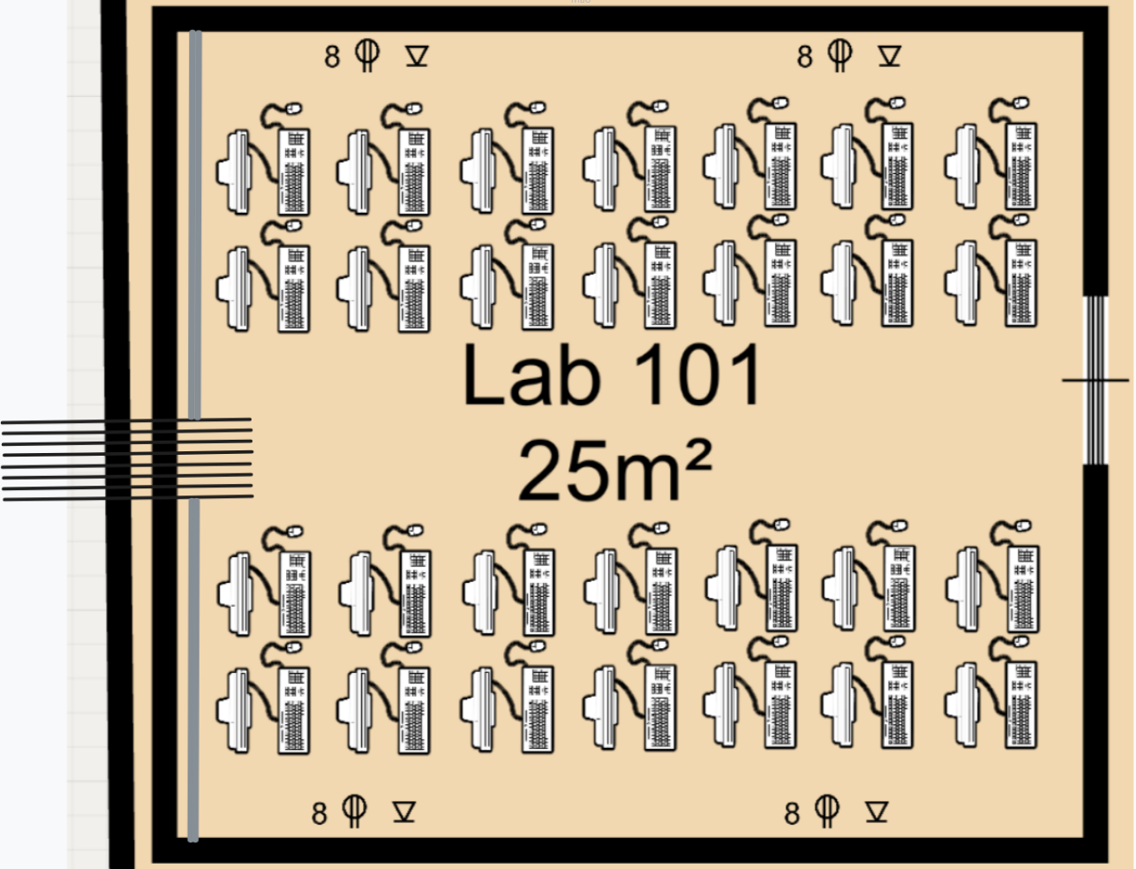

Diagrama da Padronização do cabeamento Horizontal, e chegada nas áreas de trabalho, TO (labs).

Seguindo as normas ABNT 14565, também é necessário para a distribuição horizontal dos cabos acima, equiparmos esta distribuição com *conduítes*, *caixas de junção*, *caneletas, pullboxes* e *trilho para os cabos (cable tray)*

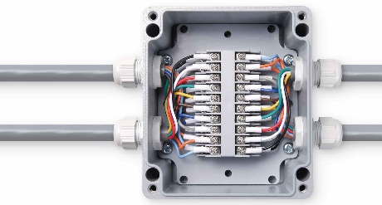 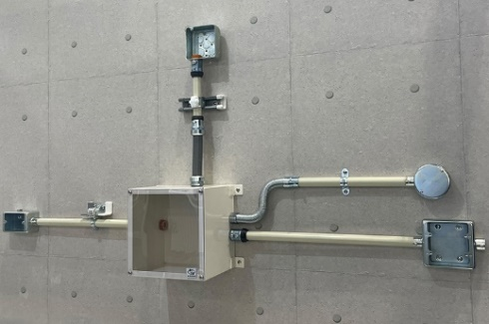 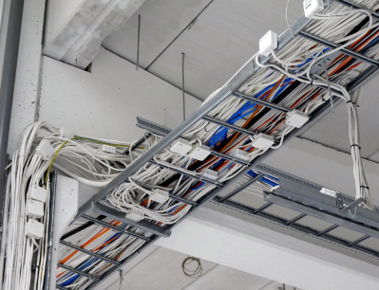 Caixa de junção Pullbox Cabletray

* Localização do Backbone/backhaul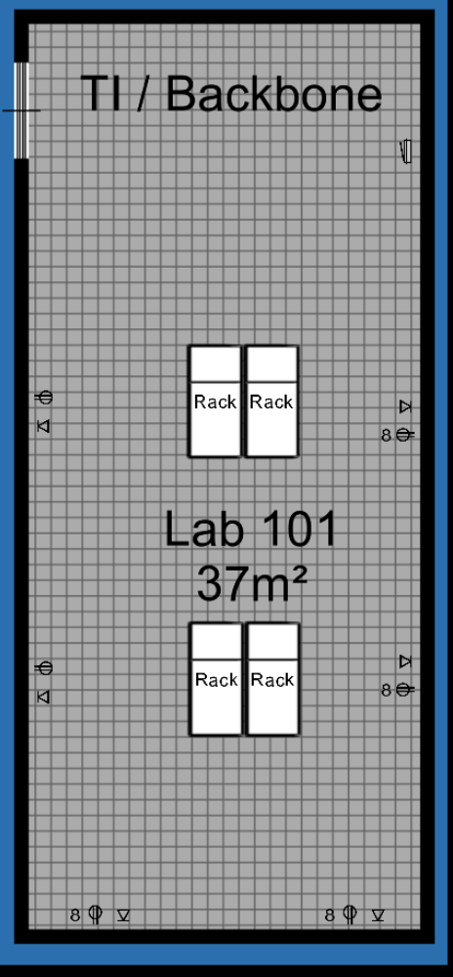

Predio 1 Backbone

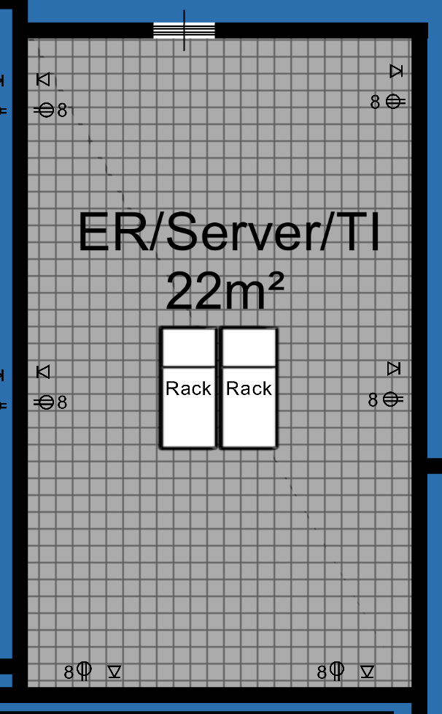

ER/Backhaul Prédio 2, segundo andar.

Podemos observar o piso elevado nas salas do Backbone/Backhaul acima;

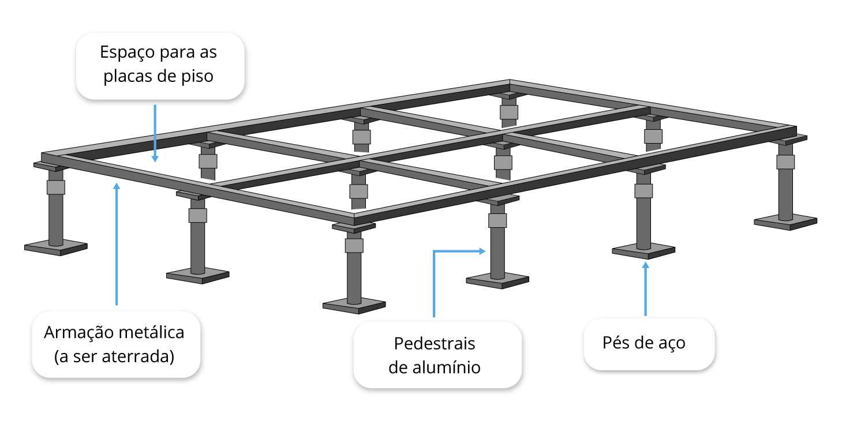

https://imdtec.imd.ufrn.br/assets/imagens/data-center/Datacenter_a03_f03.png

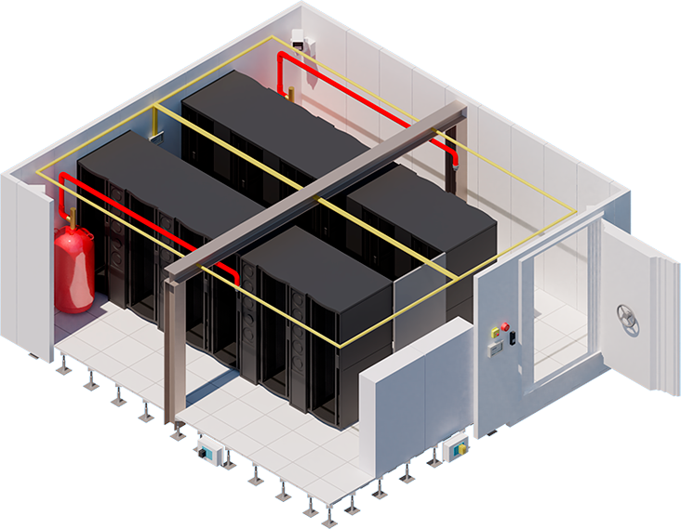

Padronização das salas de servidores em : https://www.envolvebr.com/blog/blog/2020/08/04/ambientes-seguros-de-alta-performance

A norma também diz que devem ser padronizada as portas dos servidores para portas corta-fogo

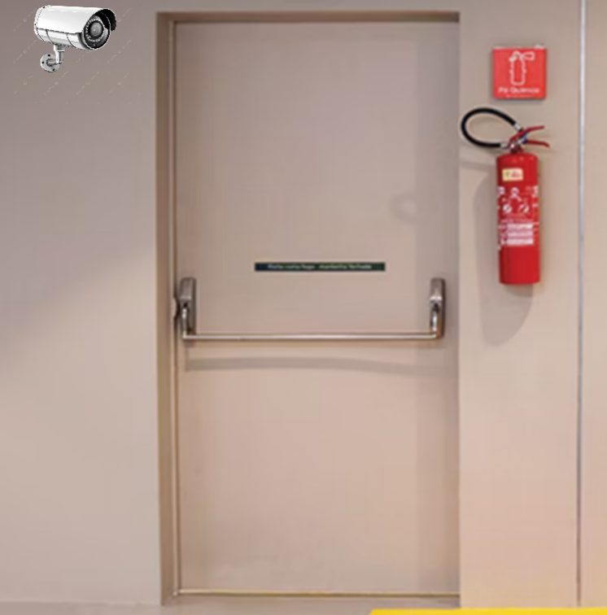

Padrão de vista de frente das ER/Servidores, em: https://www.portasespeciais.assaabloy.com.br/pt/assa-abloy-portas-especiais/blog/porta-corta-fogo-para-data-center

**Segurança e Posicionamento das câmeras:**  
Prédio 1

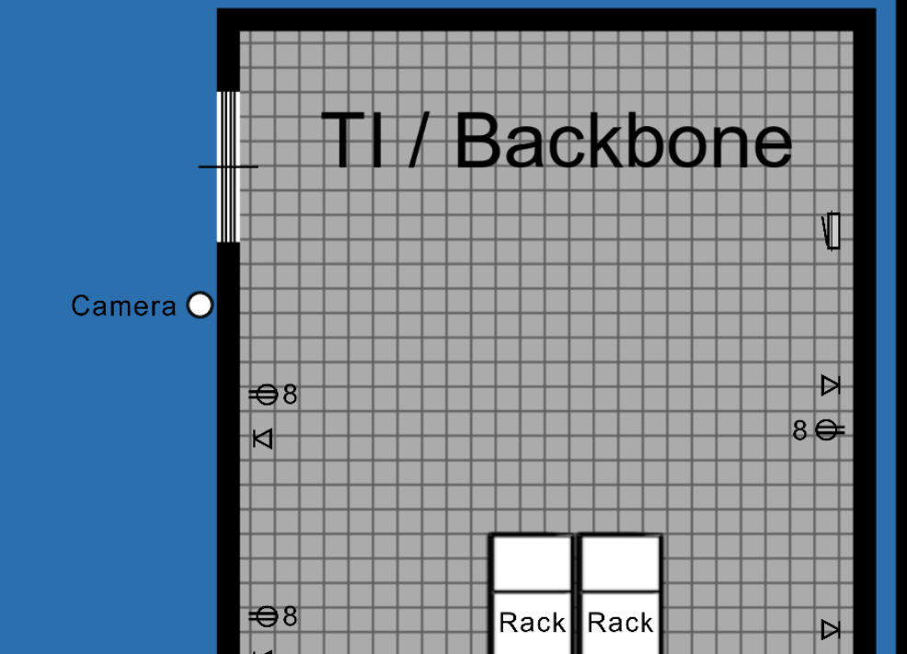 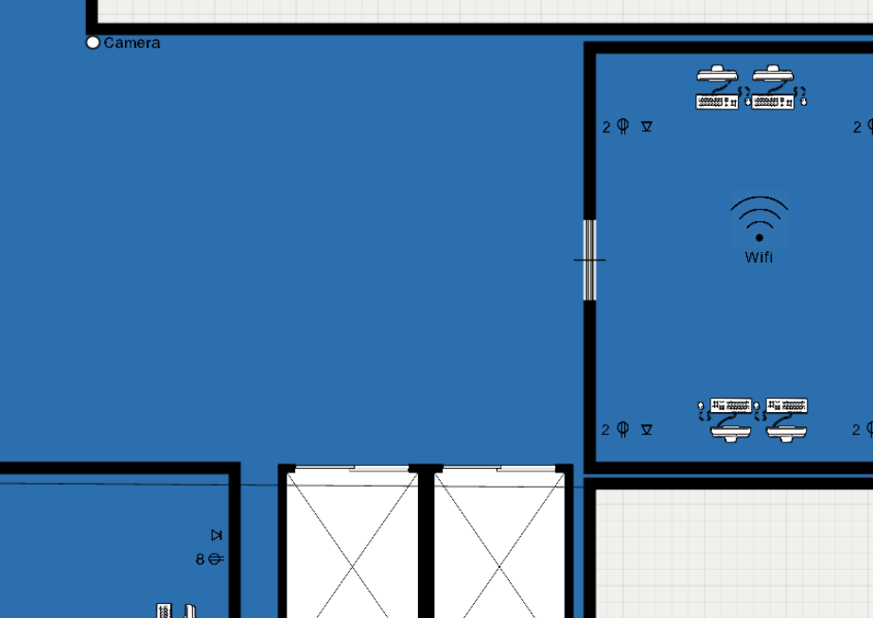

Prédio 1 Backbone

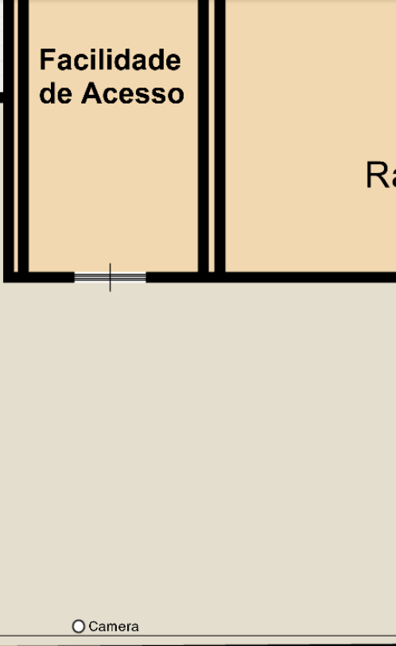

Prédio 2 Térreo ER/FR

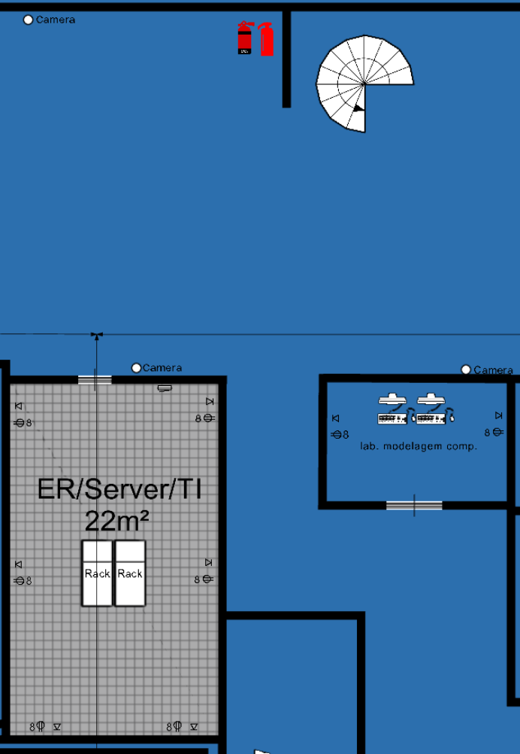

Prédio 2, segundo andar, Backhaul

**Controle de Acesso ao Datacenter & para sala de equipamentos:**

Câmeras acopladas.

Segurança física de pessoas autorizadas.

Autenticação física (carteirinha)

e assinatura de entrada/saída via Software.

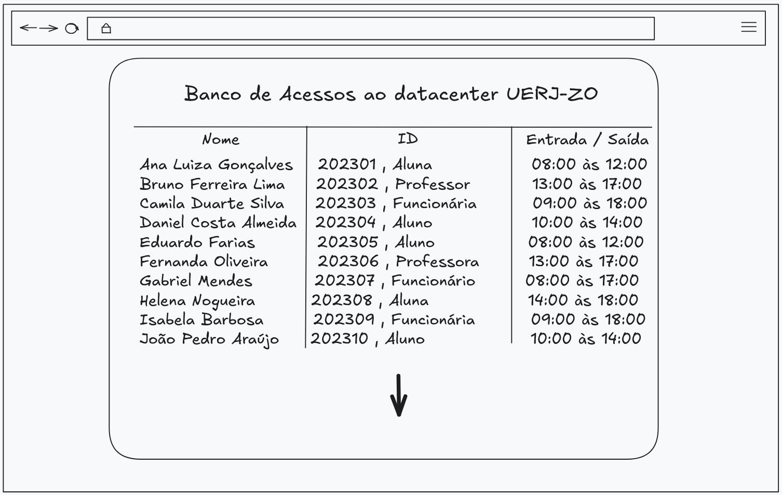

Layout da Plataforma web de controle de acesso ao datacenter

**SISTEMA CONTRA INCÊNDIO**

# Sistema EZ Path

Como mais uma maneira de redundância contra incêndio, vimos a utilizaçaõ do sistema EZ Path plausível nas paredes em que chegam os cabeamentos no caminho horizontal do datacenter / backhaul. Este sistema protege as salas contra incêndios e fumaças. Ao passar os cabos neste sistema, ele se ajusta corretamente à largura dos cabos e, ao ser exposto a um incêndio, o sistema se expande cobrindo toda a área dos cabos, não permitindo a passagem de fogo ou fumaça ao local sensível.

  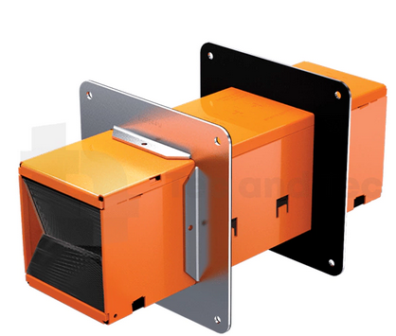

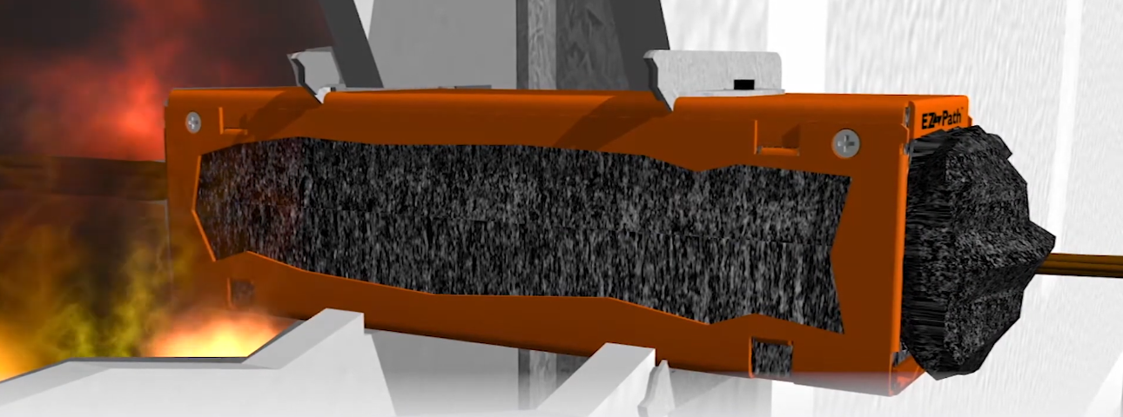

Se expande ao ser exposto ao incêndio, prevenindo a entrada de fogo e fumaça.

*Custo = 2 kits de R$2558,78 cada*

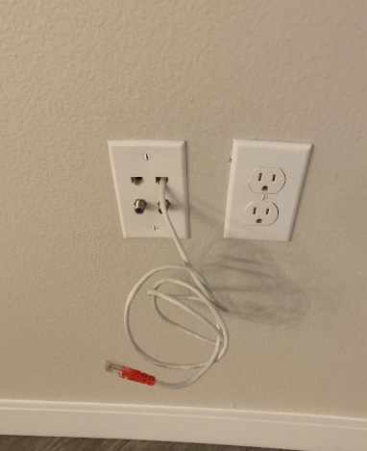 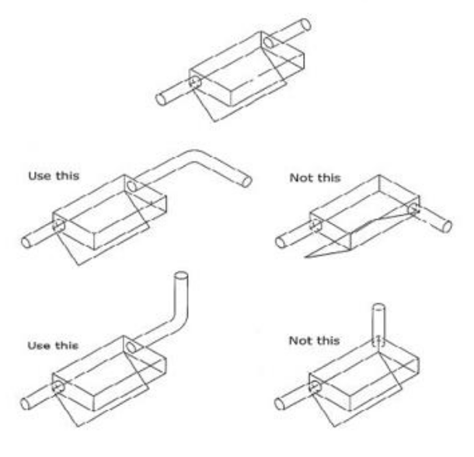

Melhores práticas estruturada para posicionar o conduíte.



Diagrama Interior do Teto para o Access Point

**Redundância / Resiliência na infraestrutura.**

Afim de prover uma infraestrutura com alta disponibilidade (HA) e tolerância a falhas (FT), a redundância é necessária nos diversos aspéctos em que já citamos e estamos trabalhando neste projeto.

Por isso optamos por focar nas seguintes redundâncias:

1. Padronização nos equipamentos, para eventuais substituições de equipamentos apresentando falhas.
2. Redundância nos ISP (provedores de internet), utilizando do link da Rede Rio juntamente com o da Proderj.
3. Redundância em segurança ao backbone mencionados (vigilância, piso elevado, nobreaks, sistema de proteção contra incêndio e resfriamento).
4. E ainda para melhorar ainda mais a resiliência, indicamos a contratação de equipes especializadas para o monitoramento de possíveis falhas nos sistemas de refrigeração e proteção contra incêndio 24h/7d por semana.

**ESTRUTURA GERAL DAS REDES**

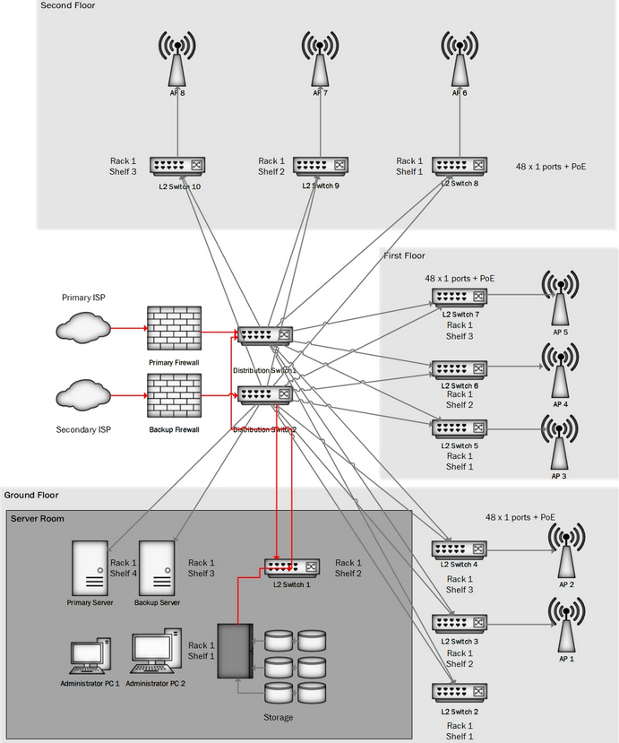

EXEMPLO DE DIAGRAMA DE REDES FÍSICO. O DIAGRAMA LÓGICO É COM O ENDEREÇO IP DOS EQUIPAMENTOS.

**Total Cost of Ownership (TCO)**

Para calcularmos o Total Cost of Ownership, vamos primeiramente aos custos gerais da implementação do projeto como um todo:

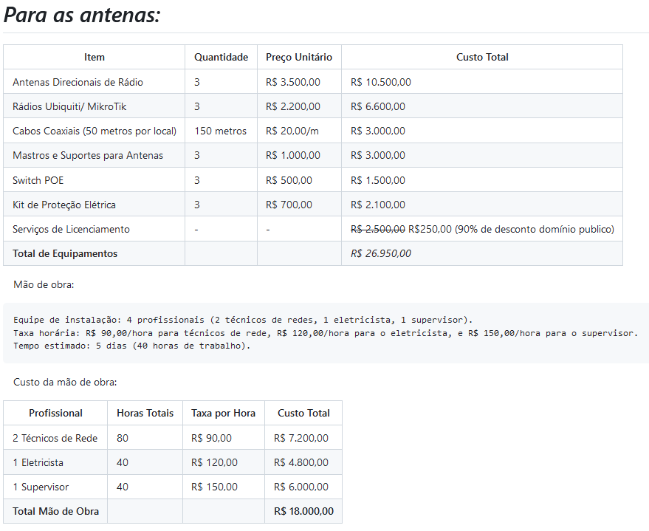

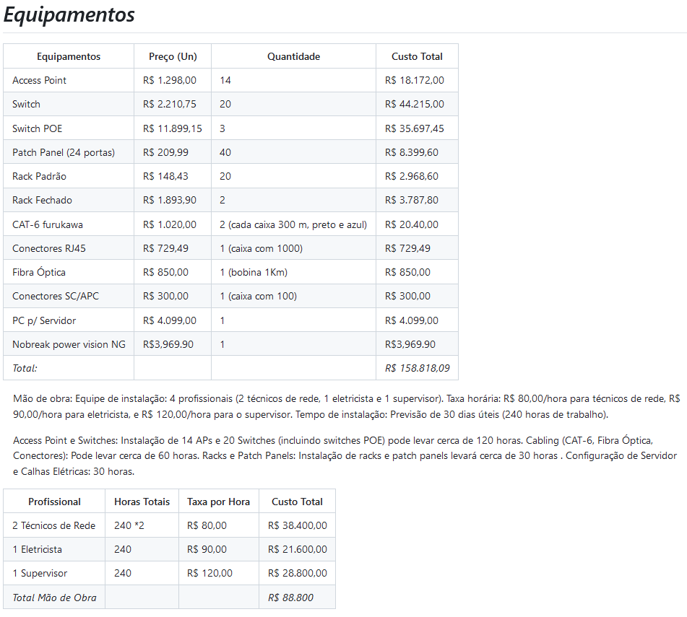

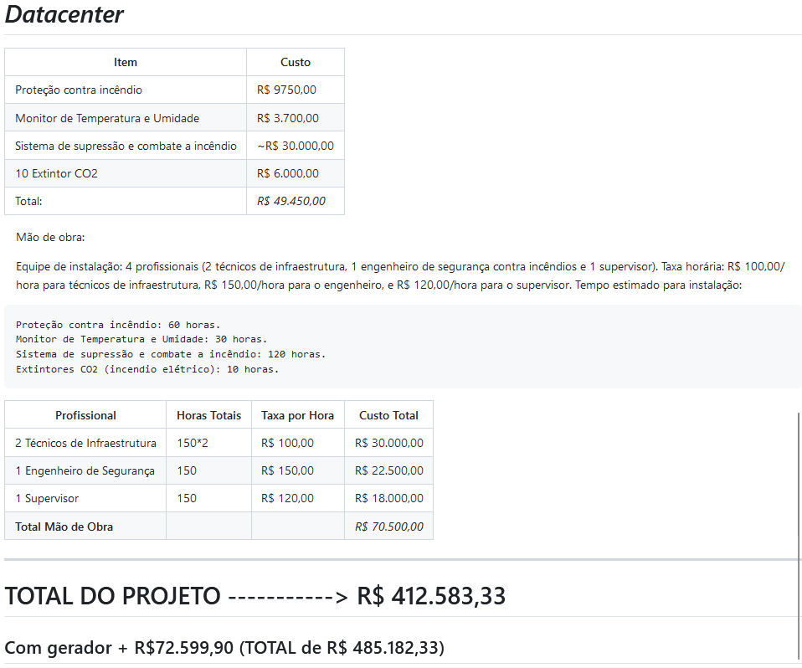

Para o TCO, consideramos não apenas este custo total, mas o custo em que teremos durante os anos com reparo e suporte vitalício. Consideraremos um suporte anual com os custos operacionais de 10% do custo incial de equipamento e infraestrutura.

**Custo anuais de operação e manutenção**:

Considerando o uso do um sistema de rádio, datacenter e outros equipamentos, além da manutenção e suporte contínuo de uma equipe para o sistema de segurança, sistema contra incêndio e energia, julgamos para o cálculo anual como sendo 10% do valor do custo total do projeto.

* Custo total: R$ 412.583,33
  + **TCO anual: R$ 41.258,30**
* Custo com gerador: R$ 485.182,33
  + **TCO anual: R$ 48.518,23**

Obrigado!

**Bibliografia**

1. **Redes/Data center:**

<https://www.youtube.com/watch?v=qIbhkmTB8Q8&list=PLvUOx2WG6R7PMM8UhMWevH75QzGyXOv4g&index=6&ab_channel=GurutechNetworkingTraining>

<https://networkencyclopedia.com/network-infrastructure-design/>

<http://www.heatmapper.ca/image/>

software visiwave

<https://www.se.com/ww/en/work/solutions/system/s1/data-center-and-network-systems/trade-off-tools/data-center-it-pod-sizing-calculator/>

<https://www.se.com/ww/en/work/solutions/system/s1/data-center-and-network-systems/trade-off-tools/data-center-capital-cost-calculator/>

<https://www.teleco.com.br/tutoriais/tutorialdcseg1/pagina_2.asp> - norma ANSI/TIA 942 Datacenter

1. **Antenas/Radio:**

<https://www.ve2dbe.com/english1.html>

1. **Sistema de Incêndio:**

<https://www.a5s.com.br/blog/como-instalar-sistemas-de-hidrantes-e-mangotinhos-em-edificacoes/> - instalação

<https://www.globalsyst.com.br/site/produtos/combate-a-incendio-fm-200/>

<https://www.youtube.com/watch?v=8rZ_39fzzBw&ab_channel=FireProtection> - posicionamento

<https://conexaogasrj.com.br/empresas/tecnogas-combate-a-incendios-e-instalacoes-de-gas/> - orçamento

<https://www.habitissimo.com.br/orcamentos/contra-incendios/rio-de-janeiro>

<https://www.colocationamerica.com/blog/different-fire-supression-systems-in-data-centers>

1. **Cabeamento Estruturado:**

<https://thenetworkinstallers.com/blog/structured-cabling-installation/>

<https://its.uchicago.edu/structured-cabling-specifications/>

<https://www.tecnolan.com.br/2019/06/25/o-projeto-de-arquitetura-e-as-salas-de-telecomunicacoes/>

<https://qualidadeonline.wordpress.com/2021/11/03/os-caminhos-e-os-espacos-para-o-cabeamento-estruturado/>

<https://a3aengenharia.com.br/blog/sistema-de-cabeamento-estruturado/>

1. **Climatização (CRACS):**

<https://zeittec.com.br/climatizacao-para-data-center/>